ПОСТАНОВЛЕНИЕ
АДМИНИСТРАЦИИ ГОРОДА ОМСКА

от 29 декабря 2020 года № 802-п

Об установлении публичного сервитута

Руководствуясь Земельным кодексом Российской Федерации, Федеральным законом «О введение в действие Земельного кодекса Российской Федерации», Федеральным законом «Об общих принципах организации местного самоуправления в Российской Федерации», приказом Министерства архитектуры, строительства и жилищно-коммунального хозяйства Российской Федерации от 17 августа 1992 года № 197 «О типовых правилах охраны коммунальных тепловых сетей», Уставом города Омска, постановлением Администрации города Омска от 17 октября 2019 года № 710-п «Об утверждении административного регламента предоставления муниципальной услуги «Принятие решения об установлении публичного сервитута в отдельных целях», на основании ходатайства об установлении публичного сервитута Общества с ограниченной ответственностью «Теплогенерирующий комплекс» от 20 ноября 2020 года № ДАГ-МУ/788 постановляю:
1. Установить в интересах Общества с ограниченной ответственностью «Теплогенерирующий комплекс» (далее – Общество) (ОГРН 1075503004587, ИНН 5503109356) публичный сервитут в целях размещения сетей теплоснабжения, для эксплуатации теплотрассы (квартал № 5), расположенной по адресу: Омская область, город Омск, в створе улиц:16-я Амурская, железнодорожный путь, 21-я Амурская, 27-я Северная, принадлежащей Обществу на праве собственности на основании свидетельства о государственной регистрации права от 29 декабря 2010 года № 55-55-01/350/2010-372, в отношении:
- части земельного участка площадью 84 кв. м, входящей в состав земельного участка с кадастровым номером 55:36:040112:21, площадью 669 кв. м, относящегося к категории земель населенных пунктов, местоположение: Омская область, город Омск, Центральный административный округ, улица Алтайская;
- части земельного участка площадью 23 кв. м, входящей в состав земельного участка с кадастровым номером 55:36:36:040112:69, площадью 20175 кв. м, относящегося к категории земель населенных пунктов, местоположение: Омская область, город Омск, Центральный административный округ, улица Алтайская, дом № 20 А;
- части земельного участка площадью 156 кв. м, входящей в состав земельного участка с кадастровым номером 55:36:040112:22, площадью 19640 кв. м, относящегося к категории земель населенных пунктов, местоположение: Омская область, город Омск, Центральный административный округ, улица XXII Партсъезда, дом № 98 Г;
- части земельного участка площадью 39 кв. м, входящей в состав земельного участка с кадастровым номером 55:36:040112:2603, площадью 3004 кв. м, относящегося к категории земель населенных пунктов, местоположение: Омская область, город Омск, Центральный административный округ, улица XXII Партсъезда. На земельном участке расположено нежилое здание № 98, корпус 2 (литера Ф, Ф1);
- части земельного участка площадью 77 кв. м, входящей в состав земельного участка с кадастровым номером 55:36:040112:1926, площадью 2910 кв. м, относящегося к категории земель населенных пунктов, местоположение установлено относительно ориентира, расположенного в границах участка. Ориентир гараж. Почтовый адрес ориентира: Омская область, город Омск, Центральный административный округ, улица Пристанционная, дом № 17;
- части земельного участка площадью 16 кв. м, входящей в состав земельного участка с кадастровым номером 55:36:040112:2943, площадью 1711 кв. м, относящегося к категории земель населенных пунктов, местоположение установлено относительно ориентира, расположенного в границах участка. Ориентир многоэтажный жилой дом. Почтовый адрес ориентира: Омская область, город Омск, Центральный административный округ, улица Пристанционная, дом № 10;
- части земельного участка площадью 25 кв. м, входящей в состав земельного участка с кадастровым номером 55:36:040112:371, площадью 1361 кв. м, относящегося к категории земель населенных пунктов, местоположение установлено относительно ориентира, расположенного в границах участка. Ориентир жилой дом. Почтовый адрес ориентира: Омская область, город Омск, улица Разъездная, дом № 12;
- части земельного участка площадью 875 кв. м, входящей в состав земельного участка с кадастровым номером 55:36:040106:12102, площадью 18774 кв. м, относящегося к категории земель населенных пунктов, местоположение: Омская область, город Омск, Центральный административный округ. На земельном участке расположена автомобильная дорога общего пользования местного значения улица 2-я Барнаульская (от улицы Багратиона до улицы XXII Партсъезда), идентификационный номер 52-401-382 ОП МГ 048;
- части земельного участка площадью 548 кв. м, входящей в состав земельного участка с кадастровым номером 55:36:040112:242, площадью 2497 кв. м, относящегося к категории земель населенных пунктов, местоположение: Омская область, город Омск, Центральный административный округ, улица Алтайская, на земельном участке расположено здание жилой вставки, дом № 18, корпус 1;
- части земельного участка площадью 882 кв. м, входящей в состав земельного участка с кадастровым номером 55:36:040112:94, площадью 6229 кв. м, относящегося к категории земель населенных пунктов, местоположение: Омская область, город Омск, Центральный административный округ, улица Алтайская, дом № 18;
- части земельного участка площадью 452 кв. м, входящей в состав земельного участка с кадастровым номером 55:36:040112:2995 , площадью 26364 кв. м, относящегося к категории земель населенных пунктов, местоположение: Омская область, город Омск, Центральный административный округ. На земельном участке расположена автомобильная дорога общего пользования местного значения улица Алтайская от улицы Нахимова до улицы XXII Партсъезда, идентификационный номер 52-401-382 ОП МГ 212;
- части земельного участка площадью 78 кв. м, входящей в состав земельного участка с кадастровым номером 55:36:040112:637, площадью 5653 кв. м, относящегося к категории земель населенных пунктов, местоположение: Омская область, город Омск, Центральный административный округ, улица Алтайская, на земельном участке расположен многоэтажный жилой дом № 33;
- части земельного участка площадью 40 кв. м, входящей в состав земельного участка с кадастровым номером 55:36:040112:635, площадью 5469 кв. м, относящегося к категории земель населенных пунктов, местоположение: Омская область, город Омск, Центральный административный округ, улица XXII Партсъезда, на земельном участке расположен многоэтажный жилой дом № 94;
- части земельного участка площадью 23 кв. м, входящей в состав земельного участка с кадастровым номером 55:36:040112:2593, площадью 19457 кв. м, относящегося к категории земель населенных пунктов, местоположение установлено относительно ориентира, расположенного за пределами участка. Ориентир 3-этажное кирпичное здание. Участок находится примерно в 280 м, по направлению на восток от ориентира. Почтовый адрес ориентира: Омская область, город Омск, Центральный административный округ, улица 4-я Челюскинцев, дом № 2 А;
- части земельного участка площадью 194 кв. м, входящей в состав земельного участка с кадастровым номером 55:36:040112:633, площадью 2525 кв. м, относящегося к категории земель населенных пунктов, местоположение: Омская область, город Омск, Центральный административный округ, улица Алтайская, на земельном участке расположен многоэтажный жилой дом № 48;
- части земельного участка площадью 387 кв. м, входящей в состав земельного участка с кадастровым номером 55:36:040112:511, площадью 48556 кв. м, относящегося к категории земель населенных пунктов, местоположение установлено относительно ориентира, расположенного в границах участка. Ориентир нежилое строение. Почтовый адрес ориентира: Омская область, город Омск, Центральный административный округ, улица XXII Партсъезда, дом № 101;
- части земельного участка площадью 5715 кв. м, входящей в состав земельного участка с кадастровым номером 55:36:040112:2884, площадью 51263 кв. м, относящегося к категории земель населенных пунктов, местоположение: Омская область, город Омск, Центральный административный округ. На земельном участке расположена автомобильная дорога общего пользования местного значения улица Зеленая (от улицы XXII Партсъезда до дороги на кирпичный завод № 5), идентификационный номер 52-401-382 ОП МГ 361;
- части земельного участка площадью 636 кв. м, входящей в состав земельного участка с кадастровым номером 55:36:070112:683, площадью 26531 кв. м, относящегося к категории земель населенных пунктов, местоположение установлено относительно ориентира, расположенного в границах участка. Ориентир производственный цех. Почтовый адрес ориентира: Омская область, город Омск, Центральный административный округ, улица XXII Партсъезда, дом № 98 А;
- части земельного участка площадью 149 кв. м, входящей в состав земельного участка с кадастровым номером 55:36:040112:562, площадью 17086 кв. м, относящегося к категории земель населенных пунктов, местоположение установлено относительно ориентира, расположенного в границах участка. Ориентир 3, 5-этажное здание. Почтовый адрес ориентира: Омская область, город Омск, Центральный административный округ, улица XXII Партсъезда, дом № 98 Б;
- части земельного участка площадью 87 кв. м, входящей в состав земельного участка с кадастровым номером 55:36:040112:113, площадью 40869 кв. м, относящегося к категории земель населенных пунктов, местоположение установлено относительно ориентира, расположенного в границах участка. Ориентир здание. Почтовый адрес ориентира: Омская область, город Омск, Центральный административный округ, улица XXII Партсъезда, дом № 98, корпус 2;
- части земельного участка площадью 4232 кв. м, входящей в состав земельного участка с кадастровым номером 55:36:000000:39, площадью 1176170 кв. м, относящегося к категории земель населенных пунктов, местоположение: Омская область, город Омск, установлено в восточной части кадастрового района 55:36;
- части земельного участка площадью 829 кв. м, входящей в состав земельного участка с кадастровым номером 55:36:040112:644, площадью 4108 кв. м, относящегося к категории земель населенных пунктов, местоположение установлено относительно ориентира, расположенного за пределами участка. Ориентир здание. Участок находится примерно в 130 м по направлению на северо-восток от ориентира. Почтовый адрес ориентира: Омская область, город Омск, Центральный административный округ, улица Пристанционная, дом № 19;
- части земельного участка площадью 713 кв. м, входящей в состав земельного участка с кадастровым номером 55:36:040112:638, площадью 13555 кв. м, относящегося к категории земель населенных пунктов, местоположение установлено относительно ориентира, расположенного в границах участка. Ориентир 2-этажное кирпичное строение. Почтовый адрес ориентира: Омская область, город Омск, Центральный административный округ, улица Пристанционная, дом № 19;
- части земельного участка площадью 236 кв. м, входящей в состав земельного участка с кадастровым номером 55:36:040112:1922, площадью 3970 кв. м, относящегося к категории земель населенных пунктов, местоположение установлено относительно ориентира, расположенного в границах участка. Ориентир 3-этажное здание. Почтовый адрес ориентира: Омская область, город Омск, Центральный административный округ, улица Пристанционная, дом № 19;
- части земельного участка площадью 254 кв. м, входящей в состав земельного участка с кадастровым номером 55:36:040112:640, площадью 1429 кв. м, относящегося к категории земель населенных пунктов, местоположение установлено относительно ориентира, расположенного в границах участка. Ориентир здание мастерской. Почтовый адрес ориентира: Омская область, город Омск, Центральный административный округ, улица Пристанционная, дом № 19;
- части земельного участка площадью 550 кв. м, входящей в состав земельного участка с кадастровым номером 55:36:040112:680, площадью 6585 кв. м, относящегося к категории земель населенных пунктов, местоположение установлено относительно ориентира, расположенного в границах участка. Ориентир котельная сливная станции. Почтовый адрес ориентира: Омская область, город Омск, Центральный административный округ, улица Пристанционная, дом № 10, корпус 1;
- части земельного участка площадью 551 кв. м, входящей в состав земельного участка с кадастровым номером 55:36:040112:37, площадью 118237 кв. м, относящегося к категории земель населенных пунктов, местоположение: Омская область, город Омск, Центральный административный округ, улица Разъездная, дом № 14;
- части земельного участка площадью 658 кв. м, входящей в состав земельного участка с кадастровым номером 55:36:040112:2863, площадью 14164 кв. м, относящегося к категории земель населенных пунктов, местоположение установлено относительно ориентира, расположенного в границах участка. Ориентир 3-этажное кирпичное здание. Почтовый адрес ориентира: Омская область, город Омск, Центральный административный округ, улица 2-я Разъездная, дом № 3;
- части земельного участка площадью 85 кв. м, входящей в состав земельного участка с кадастровым номером 55:36:040112:2864, площадью 10311 кв. м, относящегося к категории земель населенных пунктов, местоположение установлено относительно ориентира, расположенного за пределами участка. Ориентир здание. Участок находится примерно в 110 м по направлению на запад от ориентира. Почтовый адрес ориентира: Омская область, город Омск, Центральный административный округ, улица 2-я Разъездная, дом № 3;
- части земельного участка площадью 73 кв. м, входящей в состав земельного участка с кадастровым номером 55:36:040112:2877, площадью 1500 кв. м, относящегося к категории земель населенных пунктов, местоположение установлено относительно ориентира, расположенного в границах участка. Ориентир жилой дом. Почтовый адрес ориентира: Омская область, город Омск, Центральный административный округ, улица 1-я Разъездная, дом № 18;
- части земельного участка площадью 493 кв. м, входящей в состав земельного участка с кадастровым номером 55:36:000000:152846, площадью 46096 кв. м, относящегося к категории земель населенных пунктов, местоположение: Омская область, город Омск, Центральный административный округ. На земельном участке расположена автомобильная дорога общего пользования местного значения улица Авангардная (от улицы 1-я Челюскинцев до улицы Алтайской), идентификационный номер 52-401-382 ОП МГ 209;
- части земельного участка площадью 776 кв. м, входящей в состав земельного участка с кадастровым номером 55:36:000000:1507, площадью 75973 кв. м, относящегося к категории земель населенных пунктов, местоположение: Омская область, город Омск, Центральный административный округ. На земельном участке расположена автомобильная дорога общего пользования местного значения улица XXII Партсъезда (от улицы 1-я Челюскинцев до дома № 57 по улице XXII Партсъезда (здание пожарной части № 35), идентификационный номер 52-401-382 ОП МГ 021;
- части земельного участка площадью 136 кв. м, входящей в состав земельного участка с кадастровым номером 55:36:000000:160542, площадью 6524 кв. м, относящегося к категории земель населенных пунктов, местоположение: Омская область, город Омск, Центральный административный округ. На земельном участке расположена автомобильная дорога общего пользования местного значения улица Разъездная (от улицы Пристанционной до дома № 12 по улице Разъездной), идентификационный номер 52-401-382 ОП МГ 217;
- части земельного участка площадью 164 кв. м, входящей в состав земельного участка с кадастровым номером 55:36:000000:152929, площадью 3256 кв. м, относящегося к категории земель населенных пунктов, местоположение: Омская область, город Омск, Центральный административный округ. На земельном участке расположена автомобильная дорога общего пользования местного значения улица 2-я Разъездная (от дома № 1 по улице 2-я Разъездная до дома № 11 по улице 2-я Разъездная), идентификационный номер 52-401-382 ОП МГ 219;
- части земельного участка площадью 2 кв. м, входящей в состав земельного участка с кадастровым номером 55:36:000000:1546, площадью 201 кв. м, относящегося к категории земель населенных пунктов, местоположение: Омская область, город Омск, Центральный административный округ, улица XXII Партсъезда (от котельной, расположенной по адресу: улица XXII Партсъезда, дом № 97 до улицы Аносова вдоль улицы 2-я Барнаульская);
- части земель, государственная собственность на которые не разграничена, в границах кадастрового квартала 55:36:040106, площадью 419 кв. м, расположенных в Центральном административном округе города Омска;
- части земель, государственная собственность на которые не разграничена кадастрового квартала 55:36:040112, площадью 5419 кв. м, расположенных в Центральном административном округе города Омска.
2. Срок публичного сервитута – десять лет.
3. Утвердить границы публичного сервитута в соответствии со схемой расположения границ публичного сервитута согласно приложению № 1 к настоящему постановлению и описанием границ публичного сервитута согласно приложению № 2 к настоящему постановлению.
4. Департаменту архитектуры и градостроительства Администрации города Омска в течение пяти рабочих дней со дня принятия решения об установлении публичного сервитута:
1) осуществить необходимые мероприятия и юридически значимые действия, связанные с установлением публичного сервитута;
2) совместно с департаментом информационной политики Администрации города Омска обеспечить:
- опубликование настоящего постановления (за исключением приложений к нему) в средствах массовой информации;
- размещение настоящего постановления на официальном сайте Администрации города Омска в сети «Интернет».
5. Контроль за исполнением настоящего постановления возложить на заместителя Мэра города Омска М.В. Губина.

Мэр города Омска О.Н. Фадина

Приложение № 1
к постановлению Администрации города Омска
от 29 декабря 2020 года № 802-п

СХЕМА
расположения границ публичного сервитута
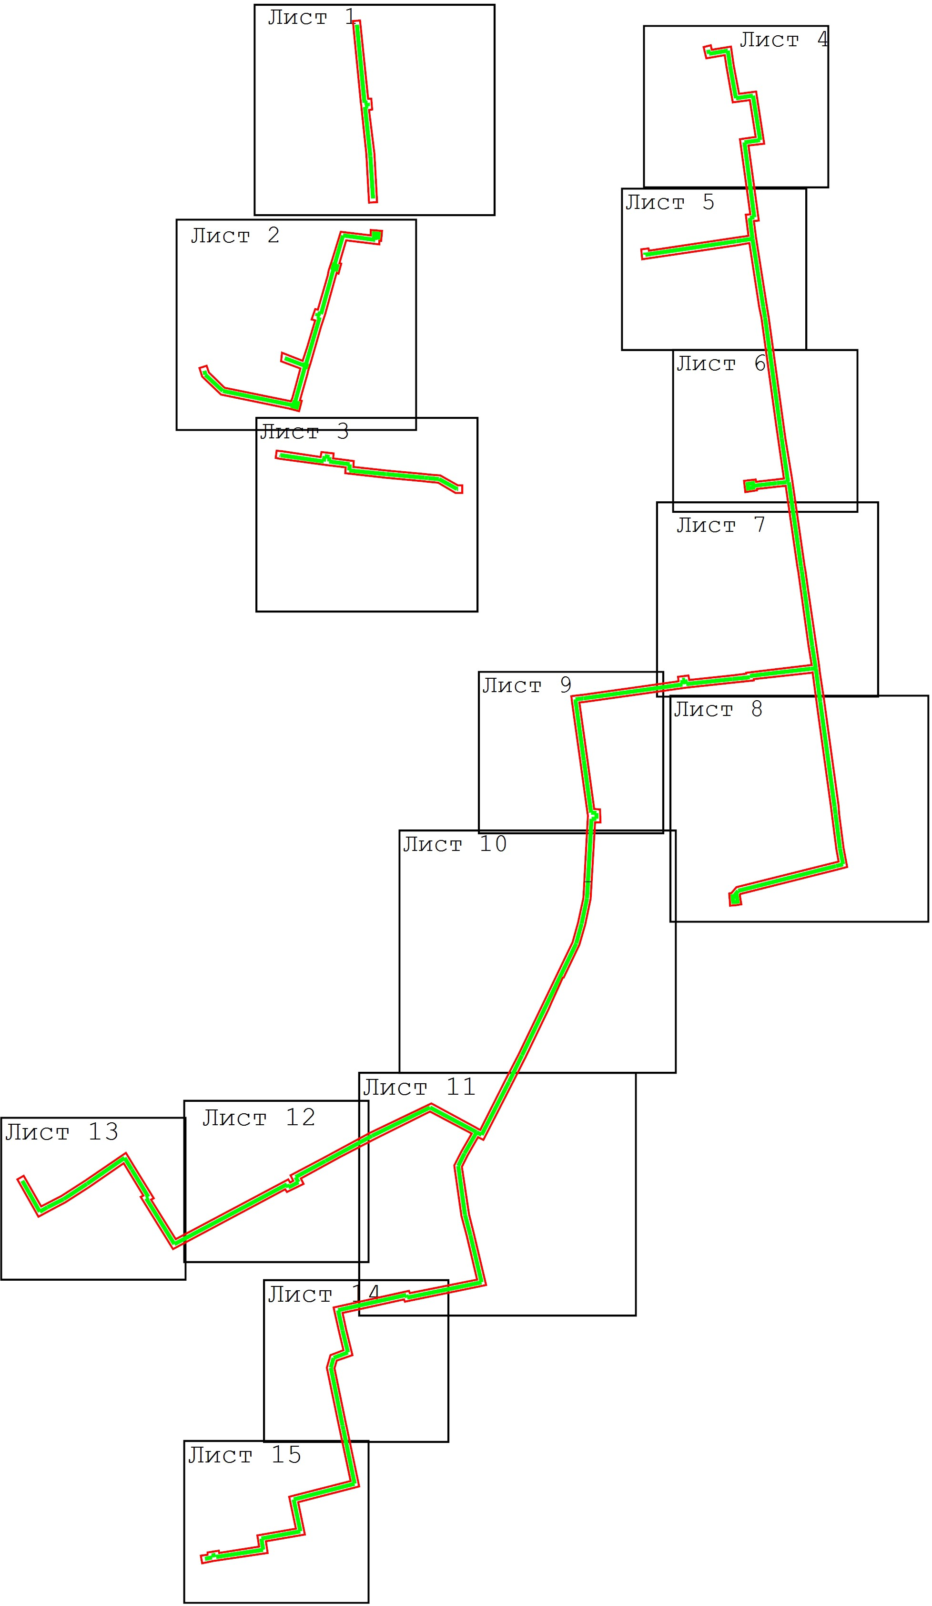
Контур 1
Контур 4
Контур 2
Контур 3

Масштаб 1:10 000 Используемые условные знаки и обозначения:
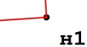 - проектные границы публичного сервитута и характерные точки
- cуществующие местоположения инженерного сооружения

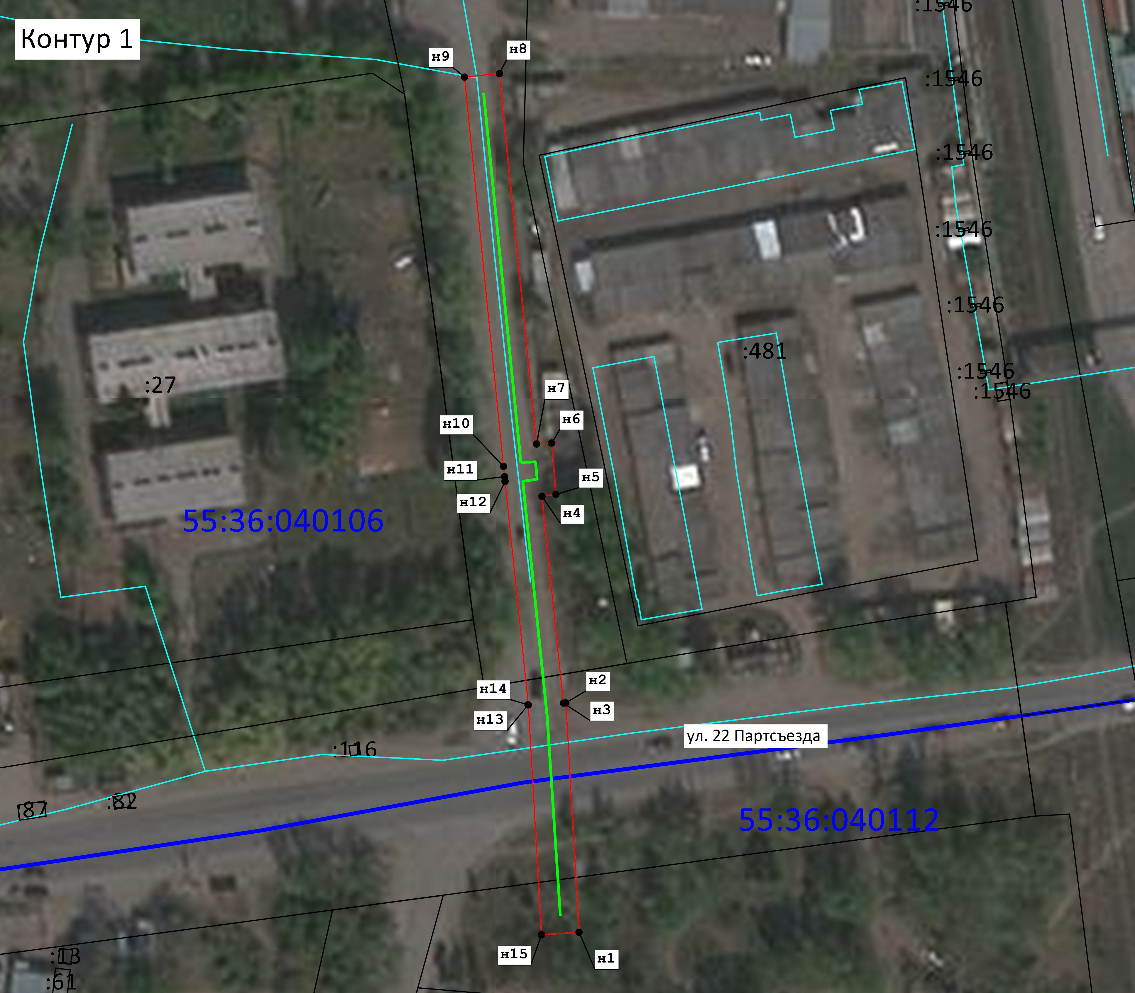Лист 1

Масштаб 1:1 300

Используемые условные знаки и обозначения:
- проектные границы публичного сервитута и характерные точки
55:36:040112 - номер кадастрового квартала по сведениям ЕГРН
- граница кадастрового квартала по сведениям ЕГРН

- номер учтенного земельного участка по сведениям ЕГРН

- граница земельного участка по сведениям ЕГРН

- существующая часть границы контура объекта капитального строительства, имеющиеся в ЕГРН
сведения о которой достаточны для определения ее местоположения

- существующие местоположения инженерного сооружения

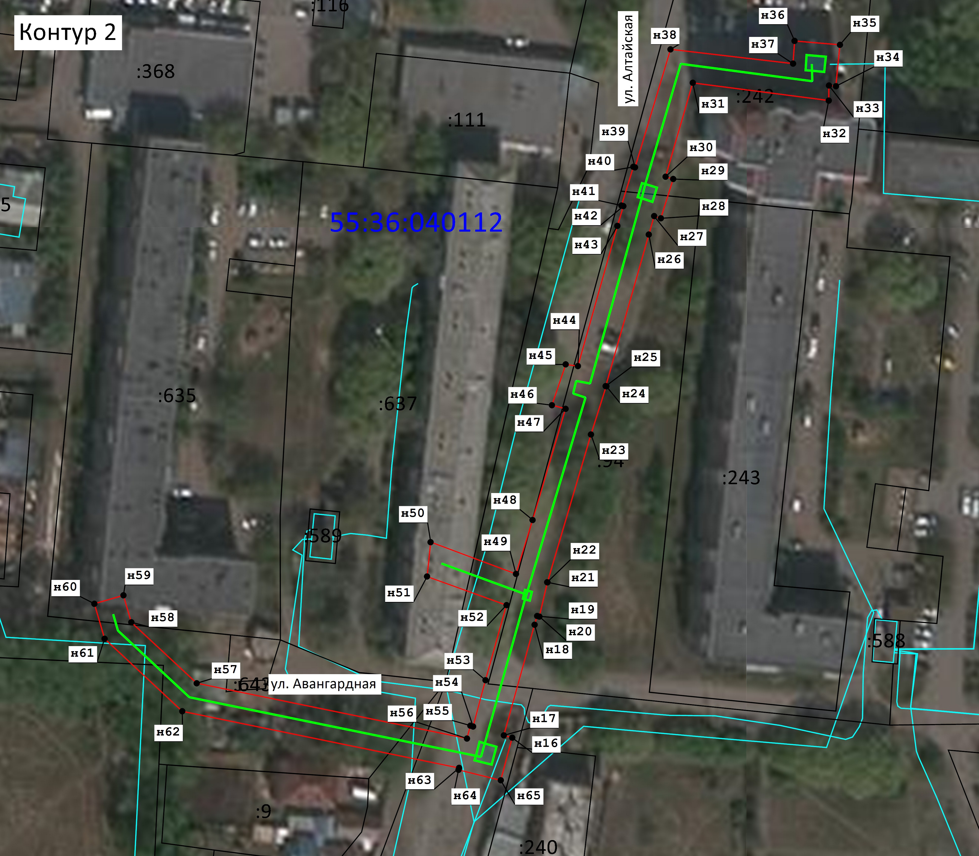Лист 2

масштаб 1:1 300

Используемые условные знаки и обозначения:
- проектные границы публичного сервитута и характерные точки
55:36:040112 - номер кадастрового квартала по сведениям ЕГРН
- граница кадастрового квартала по сведениям ЕГРН

- номер учтенного земельного участка по сведениям ЕГРН

- граница земельного участка по сведениям ЕГРН

- существующая часть границы контура объекта капитального строительства, имеющиеся в ЕГРН
сведения о которой достаточны для определения ее местоположения
- существующие местоположения инженерного сооружения

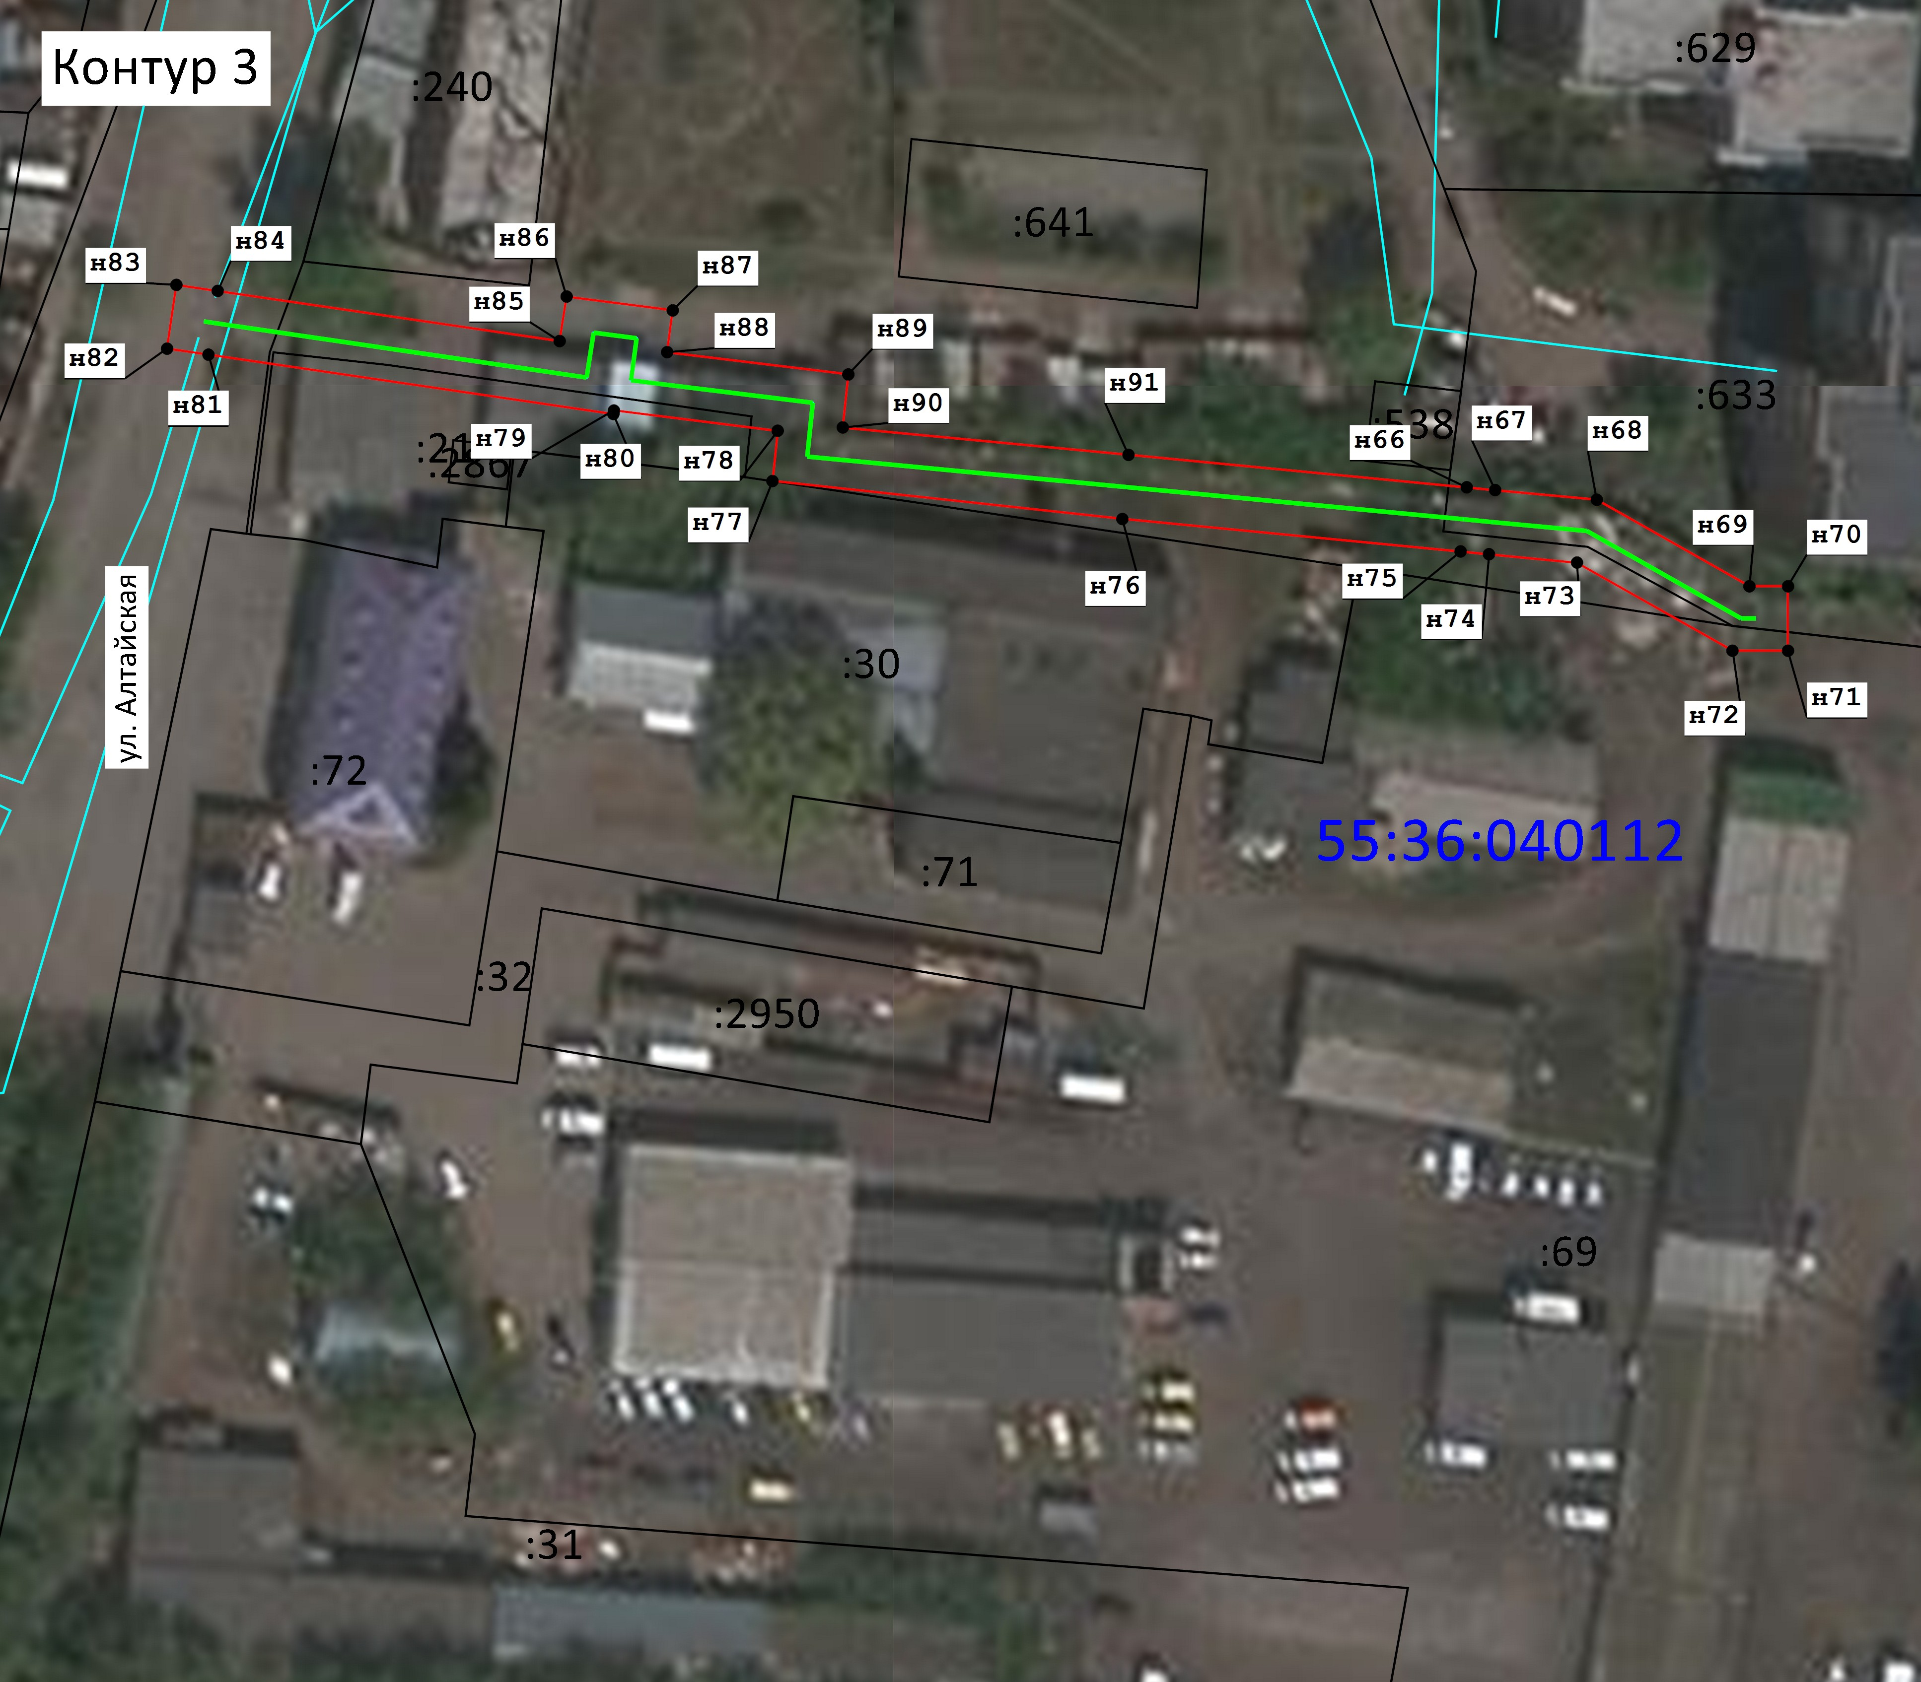Лист 3

Масштаб 1:1 200

Используемые условные знаки и обозначения:
- проектные границы публичного сервитута и характерные точки
55:36:040112 - номер кадастрового квартала по сведениям ЕГРН
- граница кадастрового квартала по сведениям ЕГРН

- номер учтенного земельного участка по сведениям ЕГРН

- граница земельного участка по сведениям ЕГРН

- существующая часть границы контура объекта капитального строительства, имеющиеся в ЕГРН
сведения о которой достаточны для определения ее местоположения
- существующие местоположения инженерного сооружения

Лист 4

Масштаб1:1 000

Используемые условные знаки и обозначения:
- проектные границы публичного сервитута и характерные точки
55:36:040112 - номер кадастрового квартала по сведениям ЕГРН
- граница кадастрового квартала по сведениям ЕГРН

- номер учтенного земельного участка по сведениям ЕГРН

- граница земельного участка по сведениям ЕГРН

- существующая часть границы контура объекта капитального строительства, имеющиеся в ЕГРН
сведения о которой достаточны для определения ее местоположения
- существующие местоположения инженерного сооружения
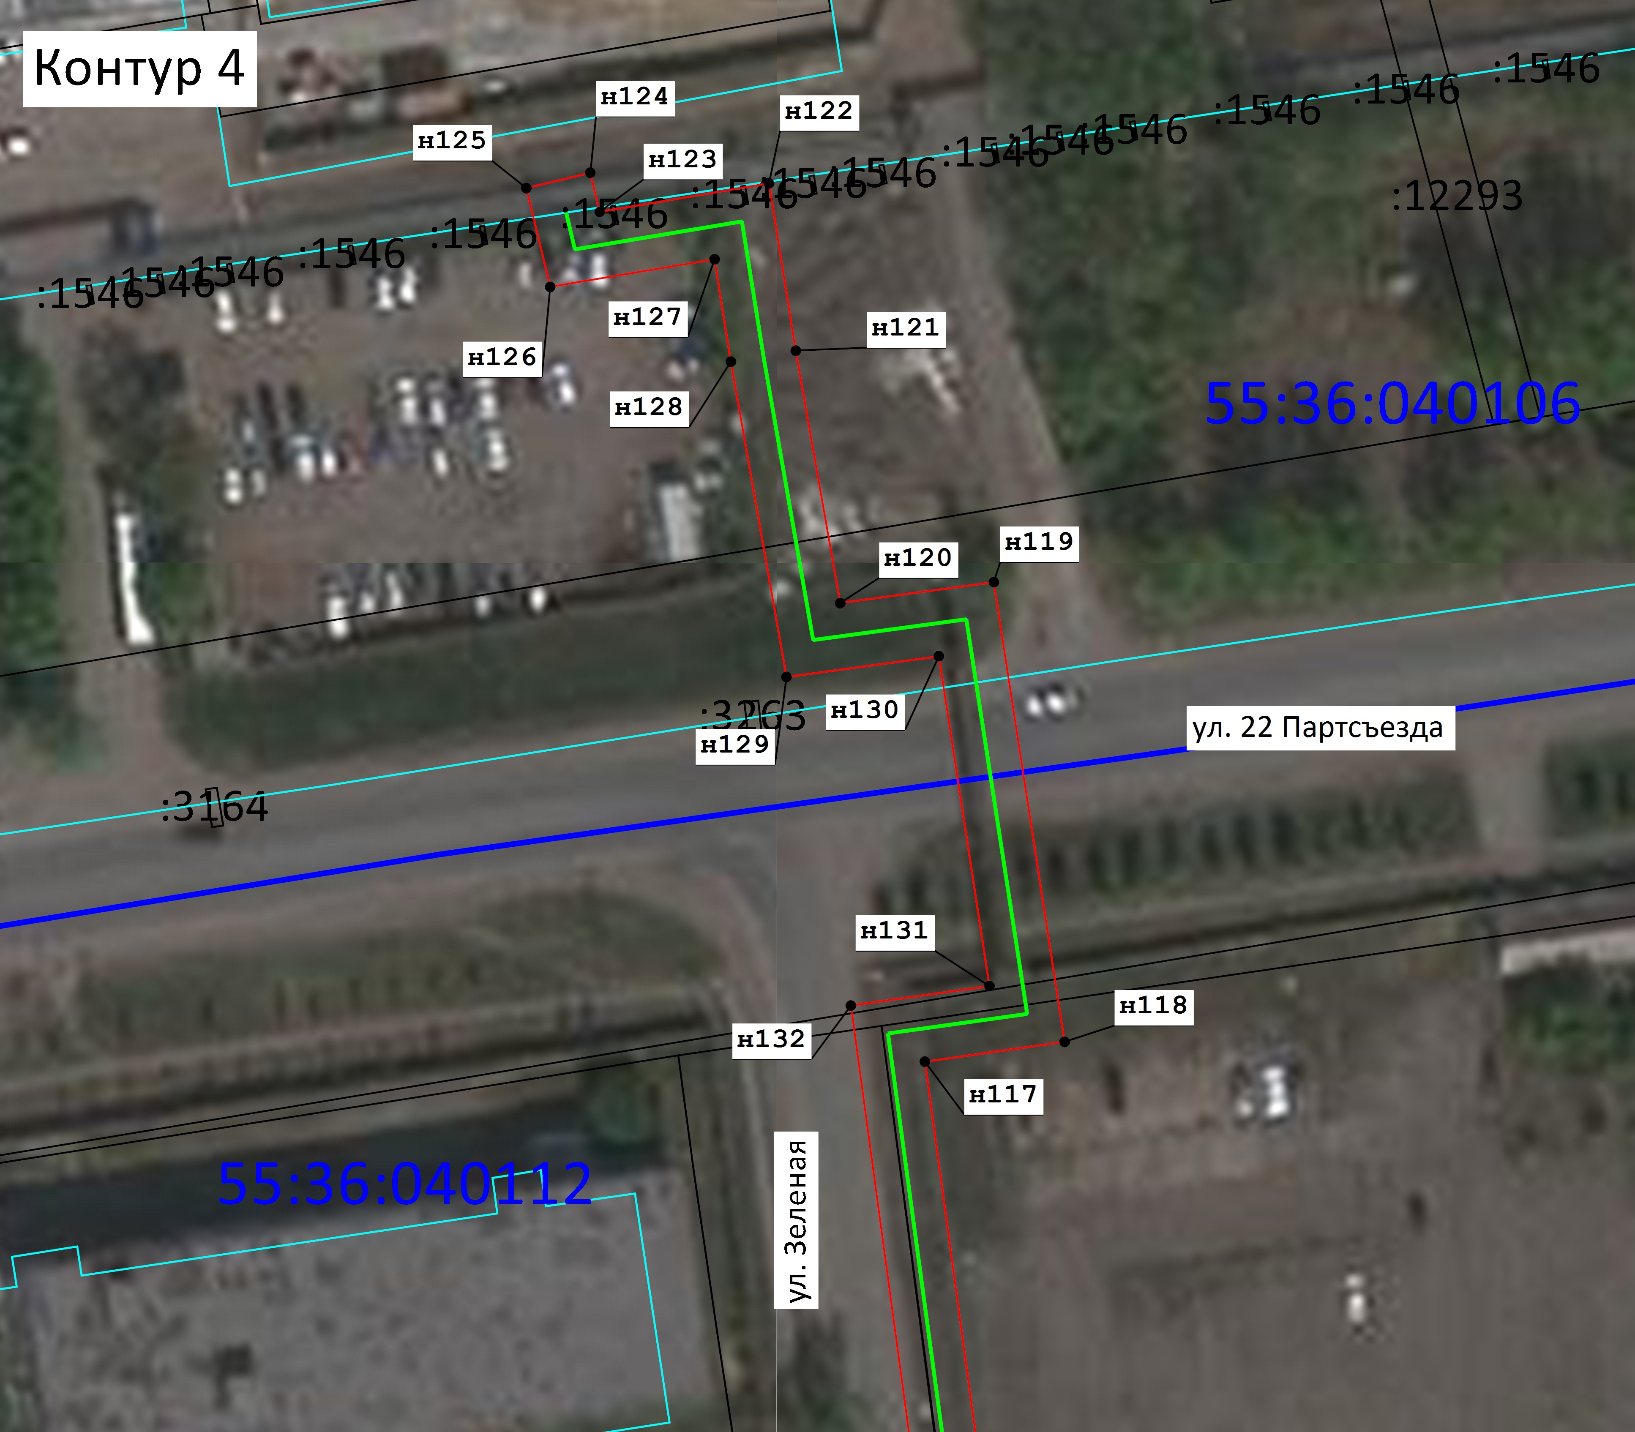

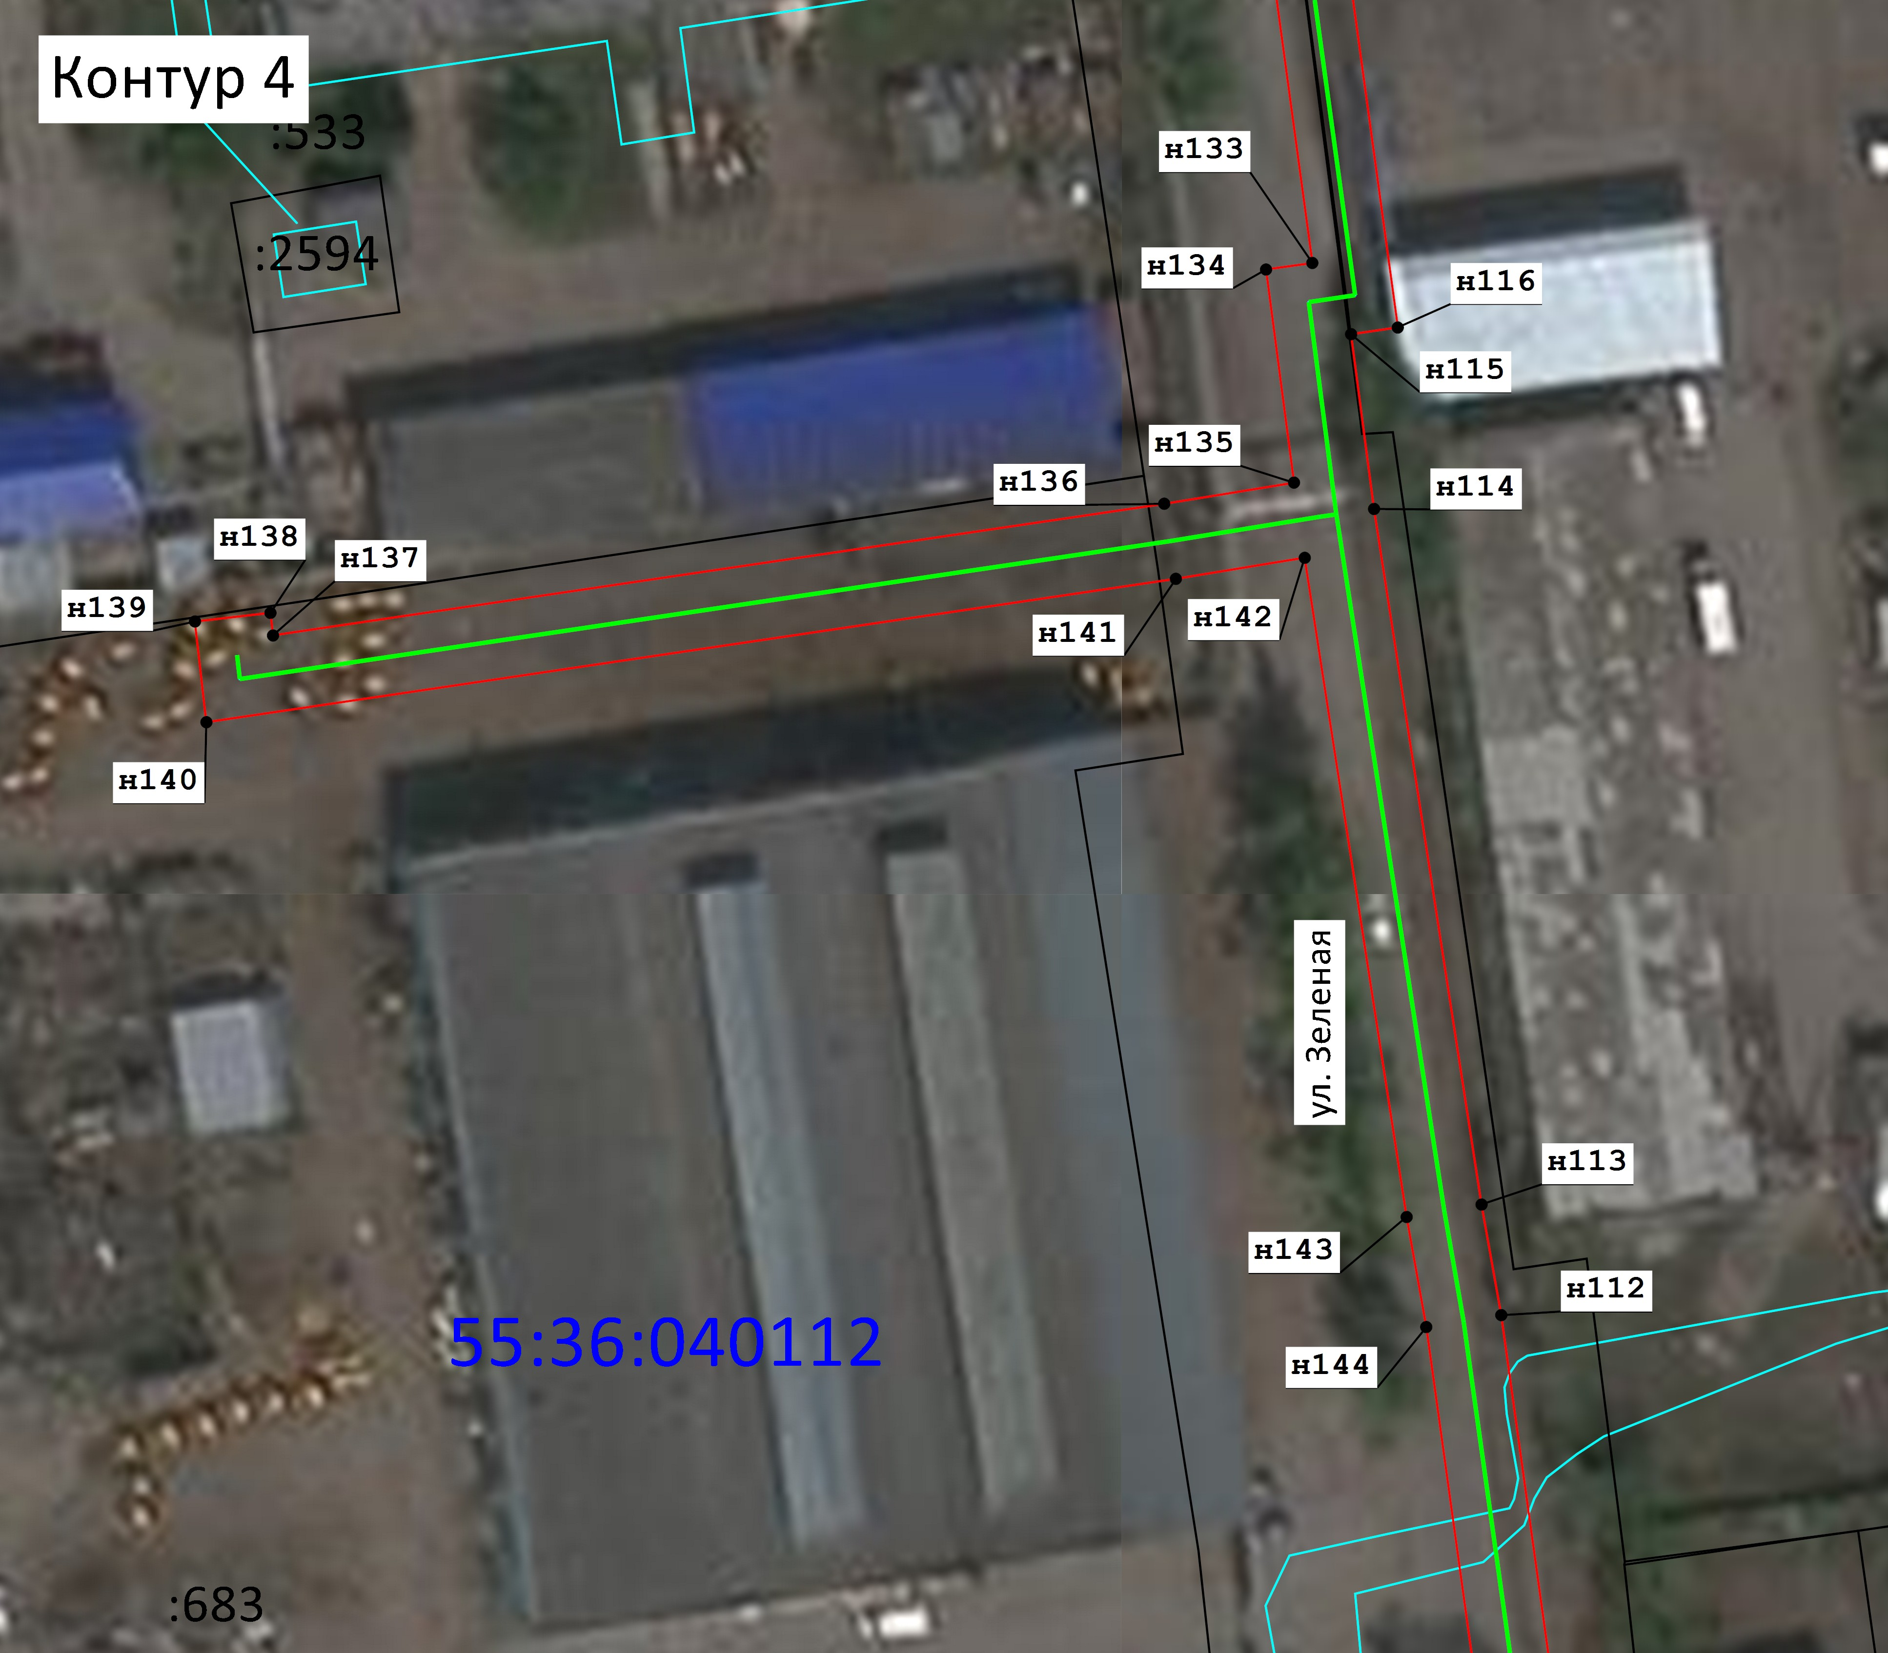Лист 5

Масштаб 1:1 000

Используемые условные знаки и обозначения:
- проектные границы публичного сервитута и характерные точки
55:36:040112 - номер кадастрового квартала по сведениям ЕГРН
- граница кадастрового квартала по сведениям ЕГРН

- номер учтенного земельного участка по сведениям ЕГРН

- граница земельного участка по сведениям ЕГРН

- существующая часть границы контура объекта капитального строительства, имеющиеся в ЕГРН
сведения о которой достаточны для определения ее местоположения
- существующие местоположения инженерного сооружения

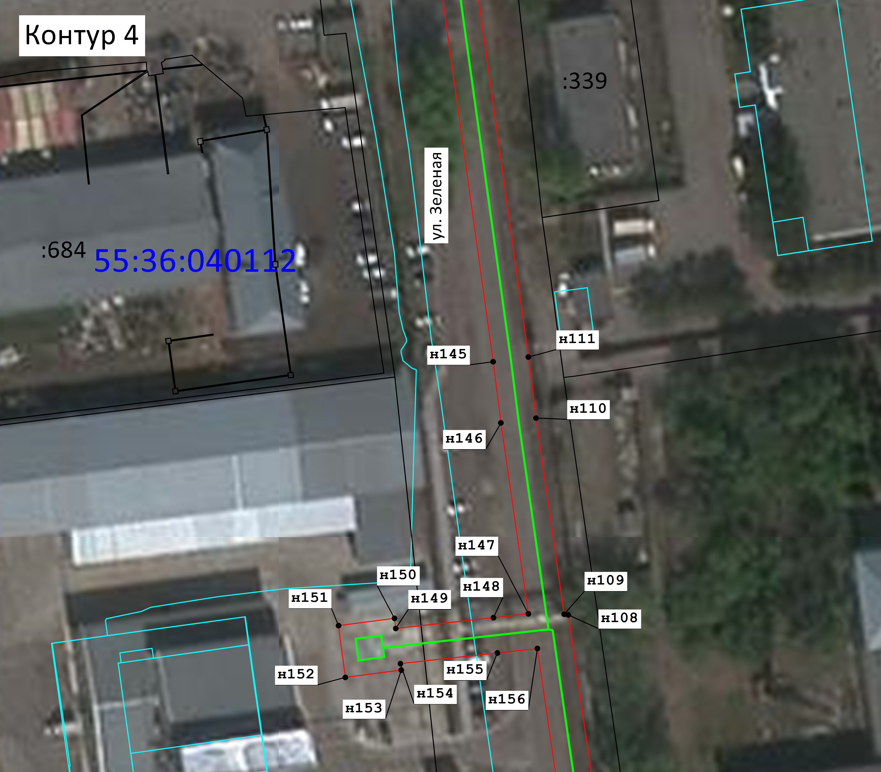Лист 6

Масштаб 1:1 000

Используемые условные знаки и обозначения:
- проектные границы публичного сервитута и характерные точки
55:36:040112 - номер кадастрового квартала по сведениям ЕГРН
- граница кадастрового квартала по сведениям ЕГРН

- номер учтенного земельного участка по сведениям ЕГРН

- граница земельного участка по сведениям ЕГРН

- существующая часть границы контура объекта капитального строительства, имеющиеся в ЕГРН
сведения о которой достаточны для определения ее местоположения
- существующие местоположения инженерного сооружения

Лист 7

Масштаб 1:1 200

Используемые условные знаки и обозначения:
- проектные границы публичного сервитута и характерные точки
55:36:040112 - номер кадастрового квартала по сведениям ЕГРН
- граница кадастрового квартала по сведениям ЕГРН

- номер учтенного земельного участка по сведениям ЕГРН

- граница земельного участка по сведениям ЕГРН

- существующая часть границы контура объекта капитального строительства, имеющиеся в ЕГРН
сведения о которой достаточны для определения ее местоположения
- существующие местоположения инженерного сооружения
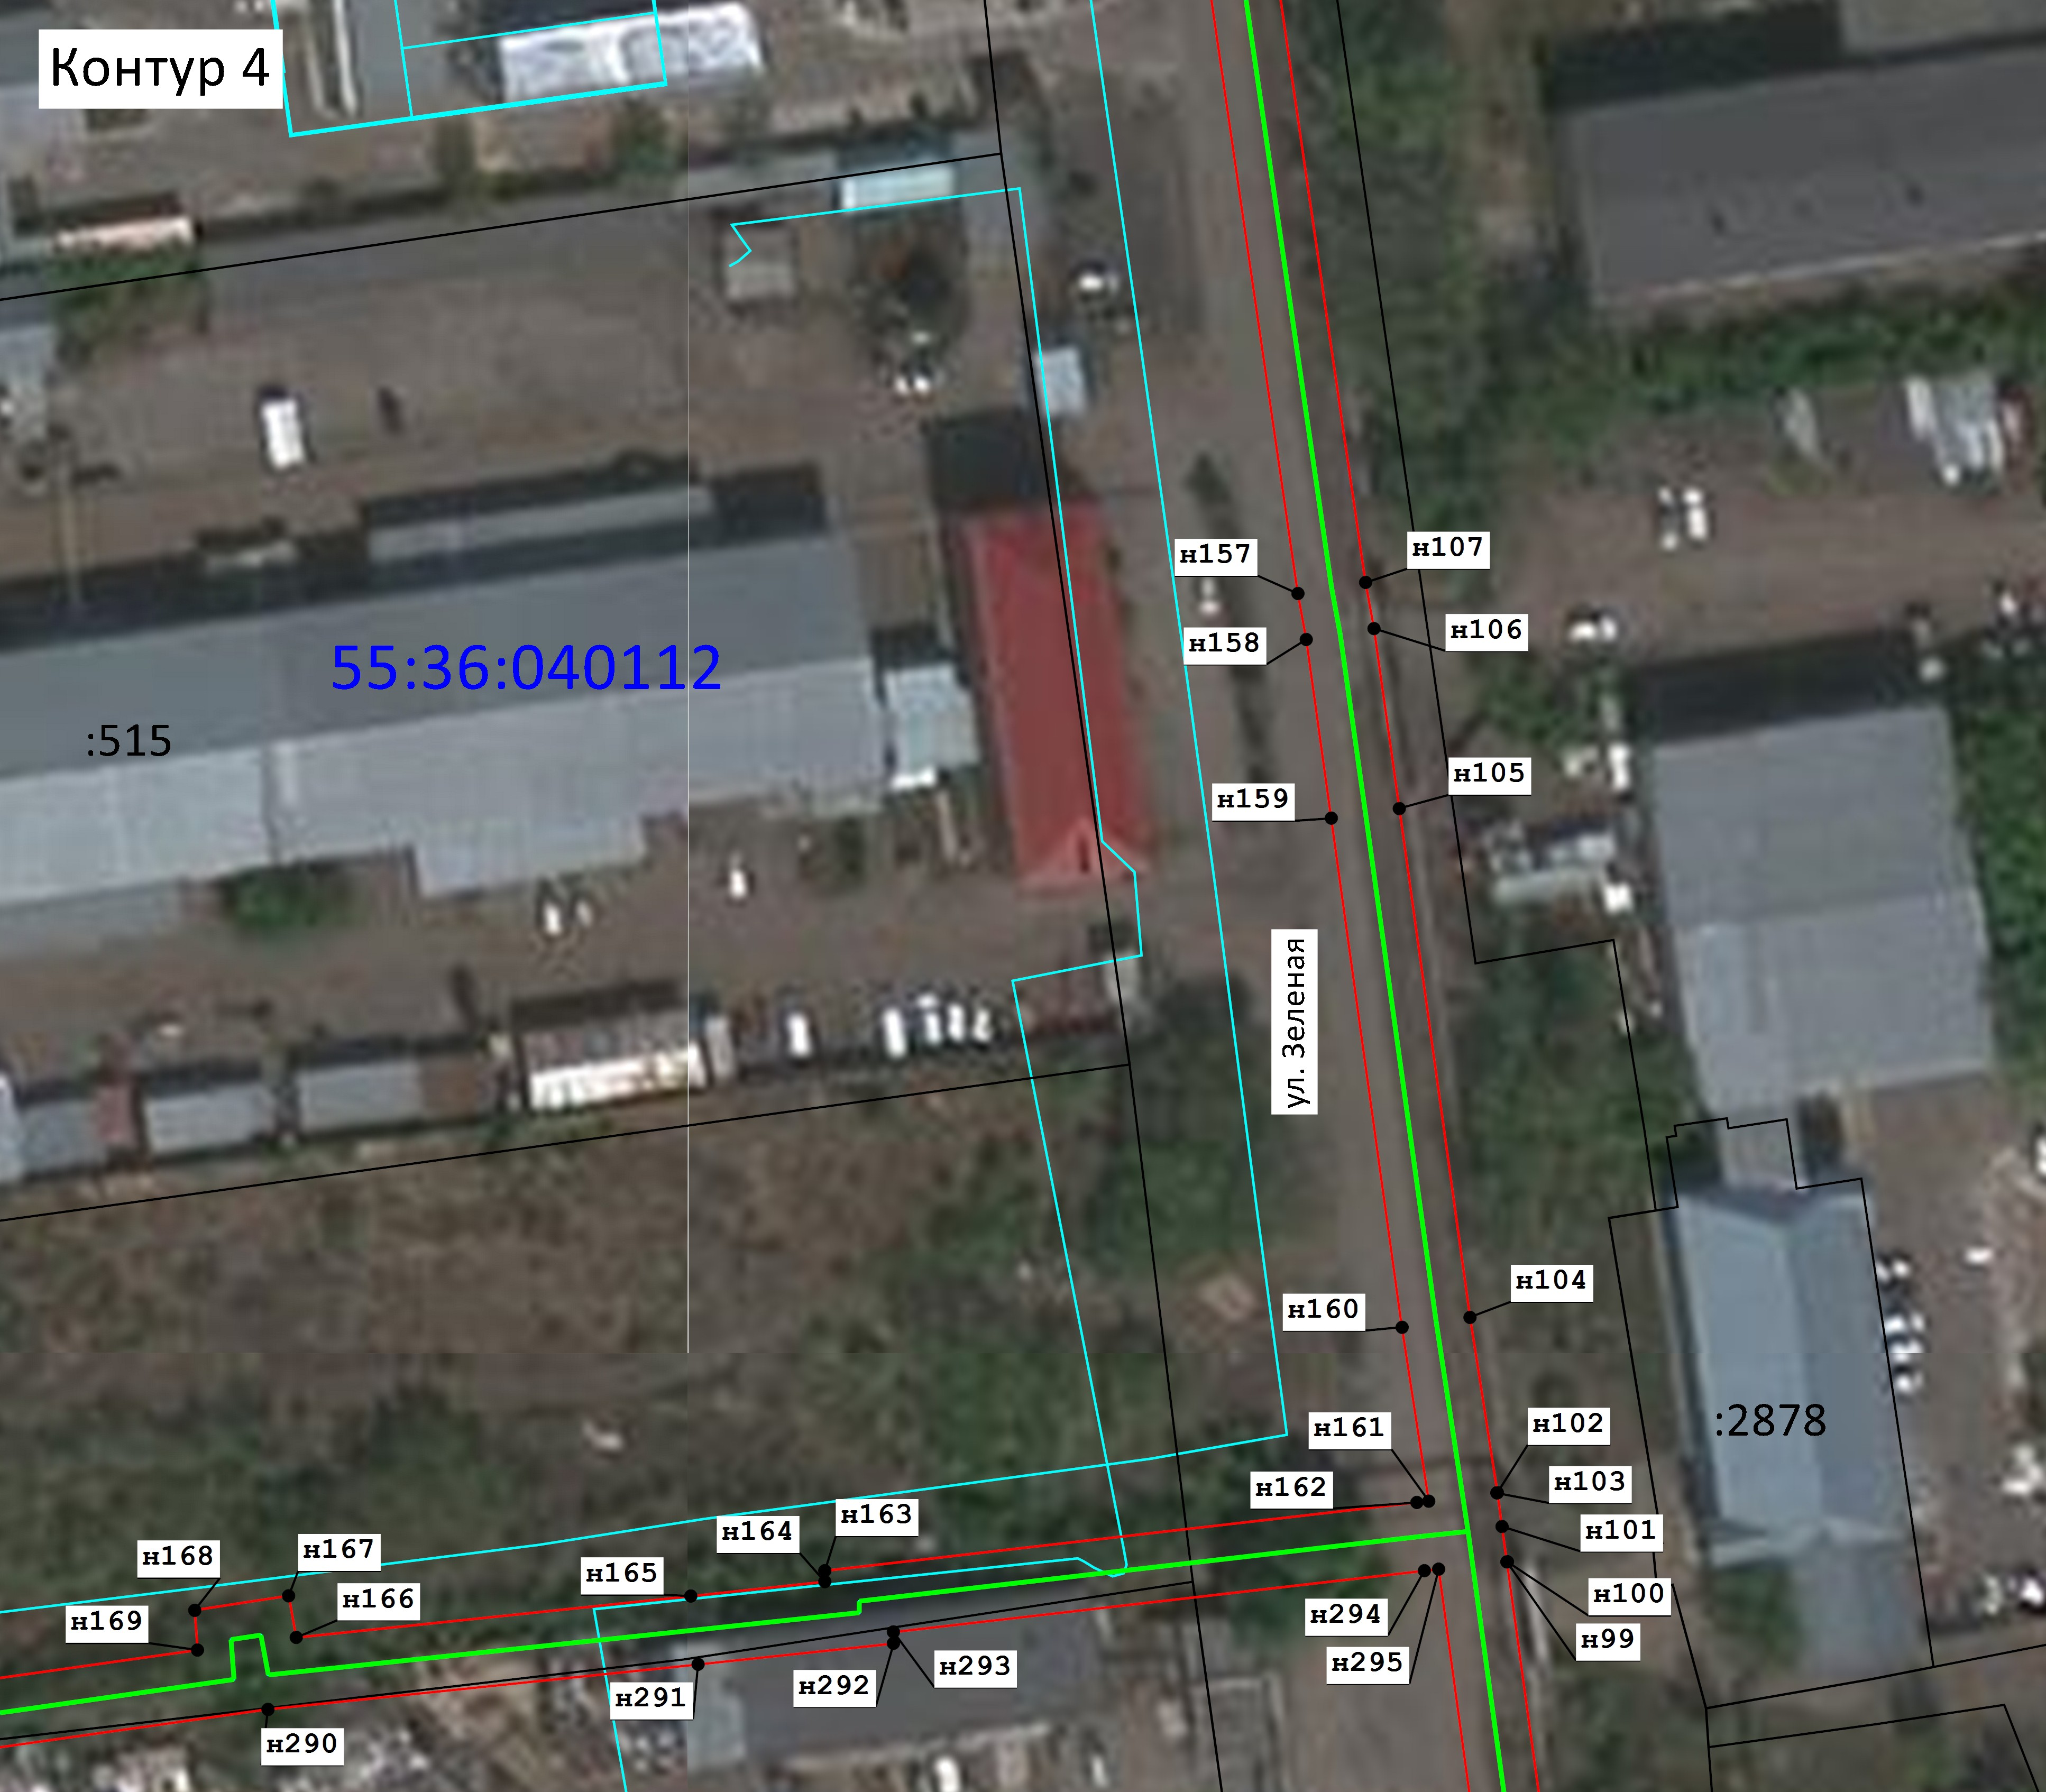

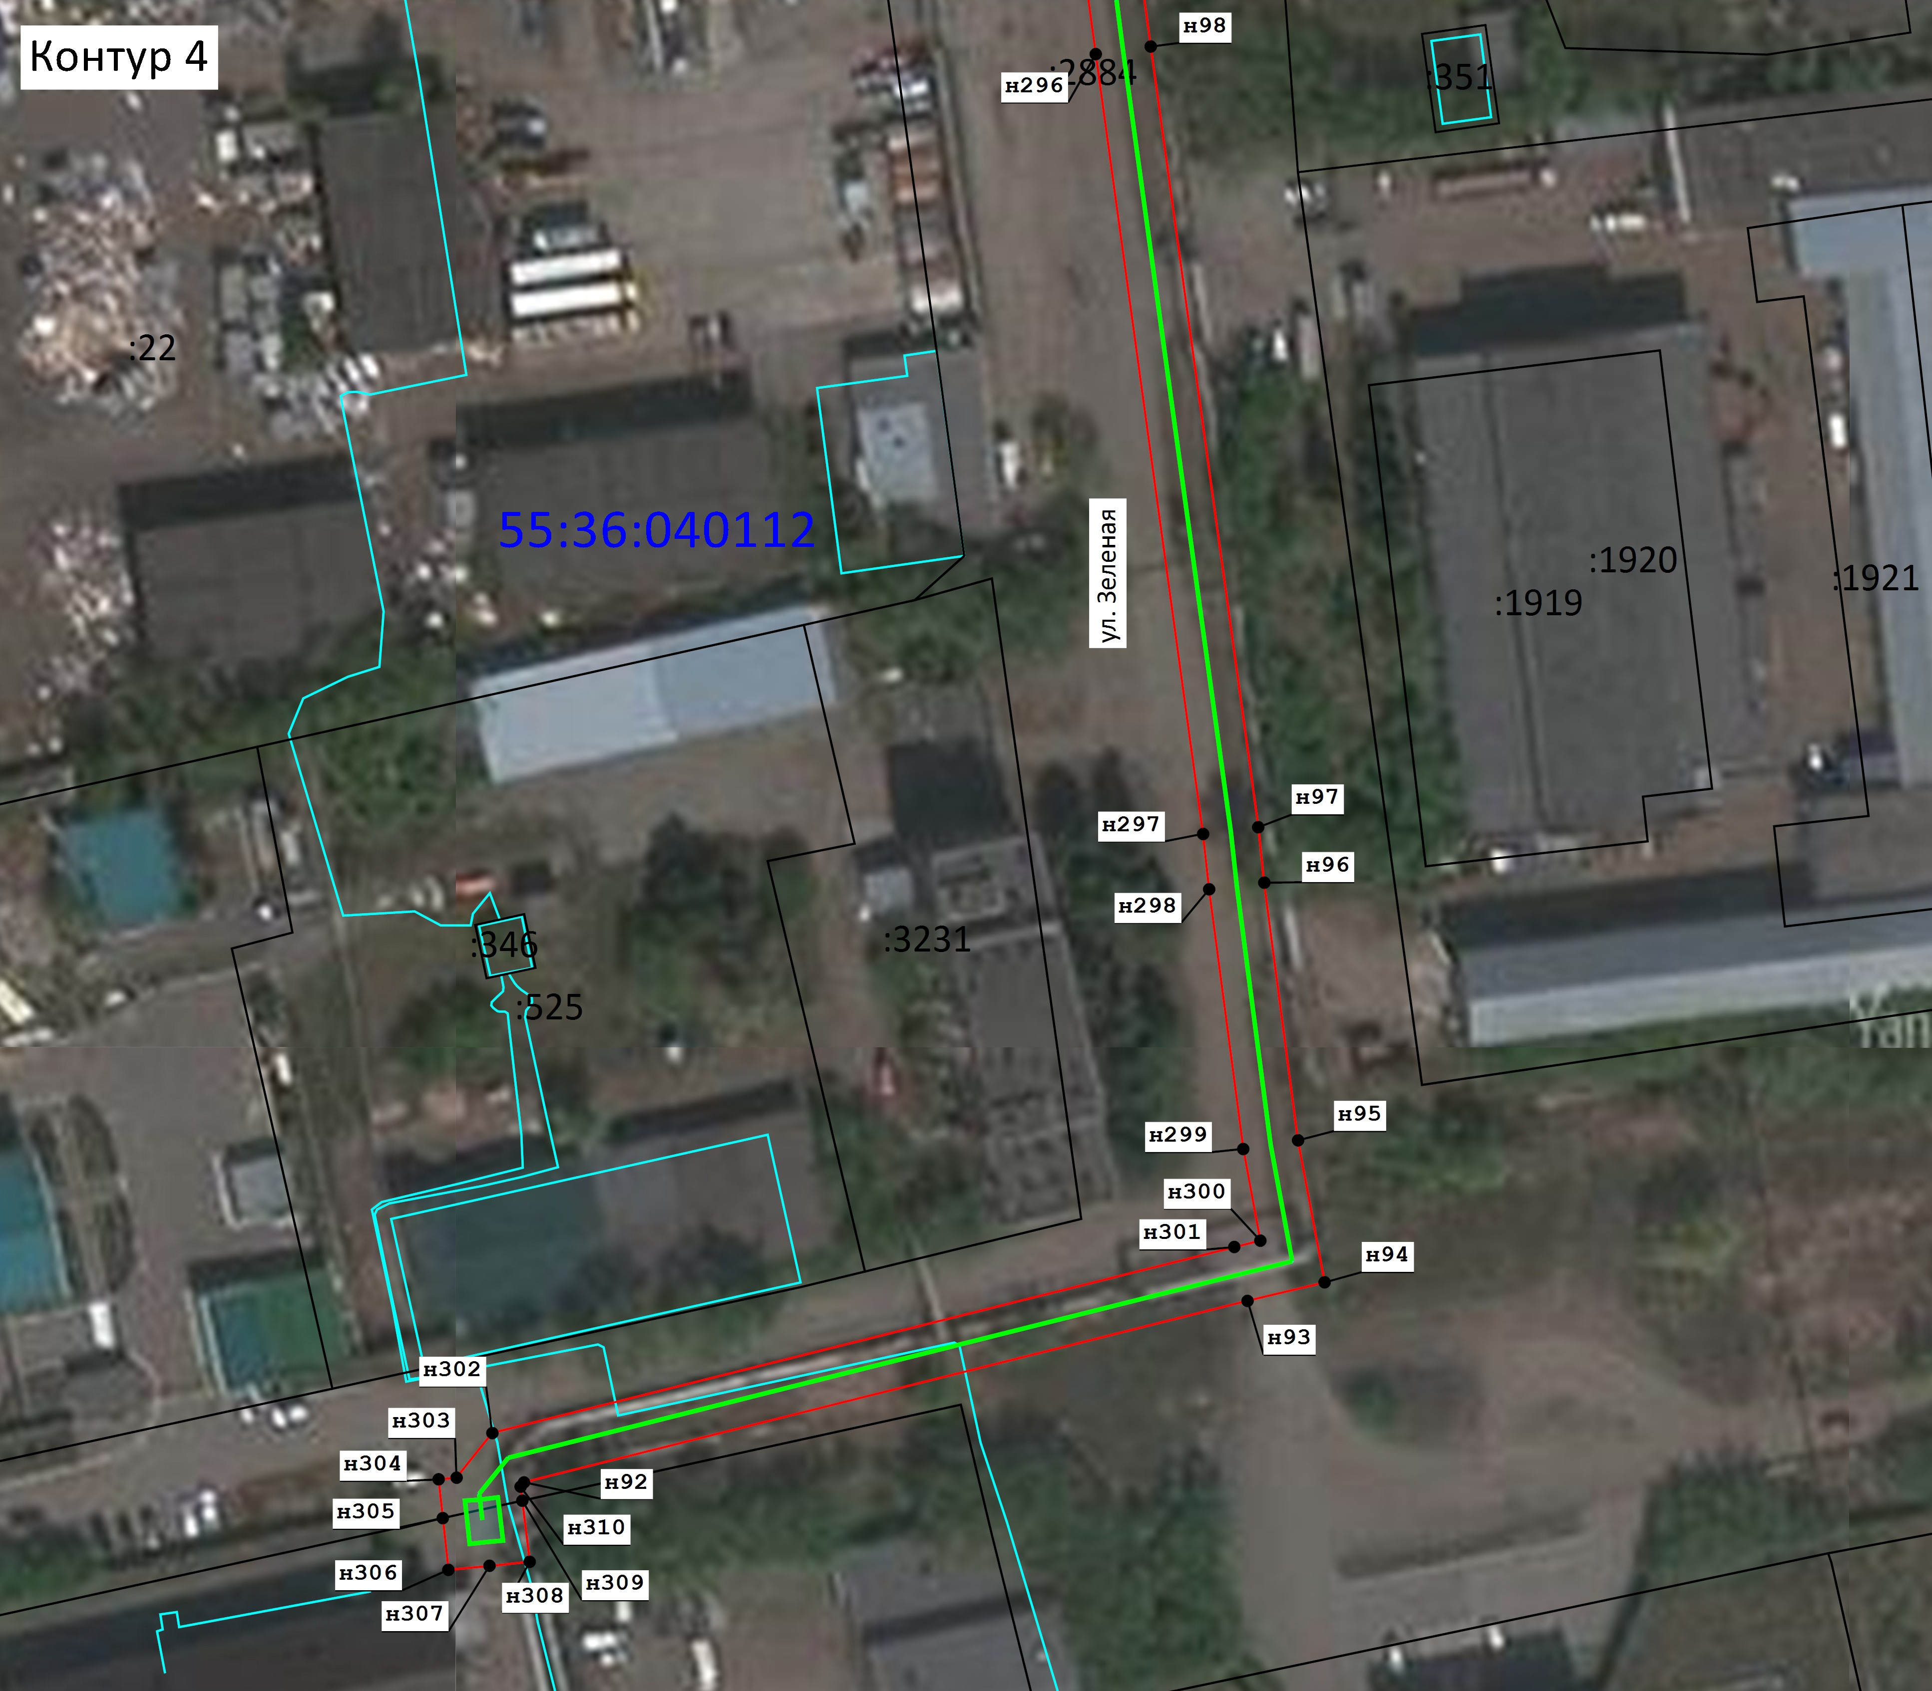Лист 8

Масштаб 1:1 400

Используемые условные знаки и обозначения:
- проектные границы публичного сервитута и характерные точки
55:36:040112 - номер кадастрового квартала по сведениям ЕГРН
- граница кадастрового квартала по сведениям ЕГРН

- номер учтенного земельного участка по сведениям ЕГРН

- граница земельного участка по сведениям ЕГРН

- существующая часть границы контура объекта капитального строительства, имеющиеся в ЕГРН
сведения о которой достаточны для определения ее местоположения
- существующие местоположения инженерного сооружения

Лист 9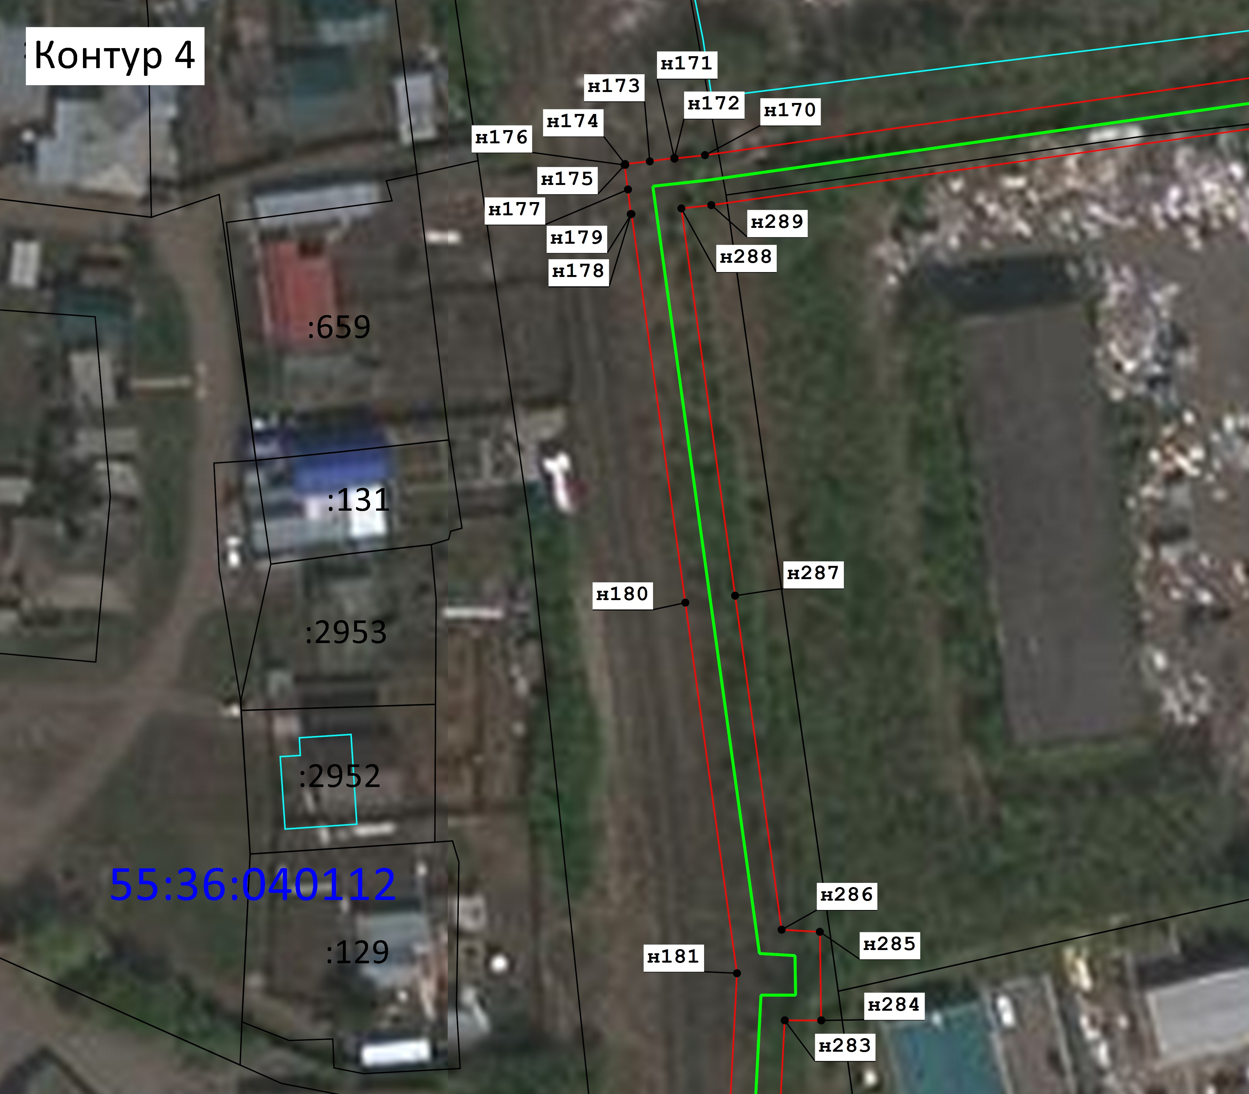

Масштаб 1:1 000

Используемые условные знаки и обозначения:
- проектные границы публичного сервитута и характерные точки
55:36:040112 - номер кадастрового квартала по сведениям ЕГРН
- граница кадастрового квартала по сведениям ЕГРН

- номер учтенного земельного участка по сведениям ЕГРН

- граница земельного участка по сведениям ЕГРН

- существующая часть границы контура объекта капитального строительства, имеющиеся в ЕГРН
сведения о которой достаточны для определения ее местоположения
- существующие местоположения инженерного сооружения

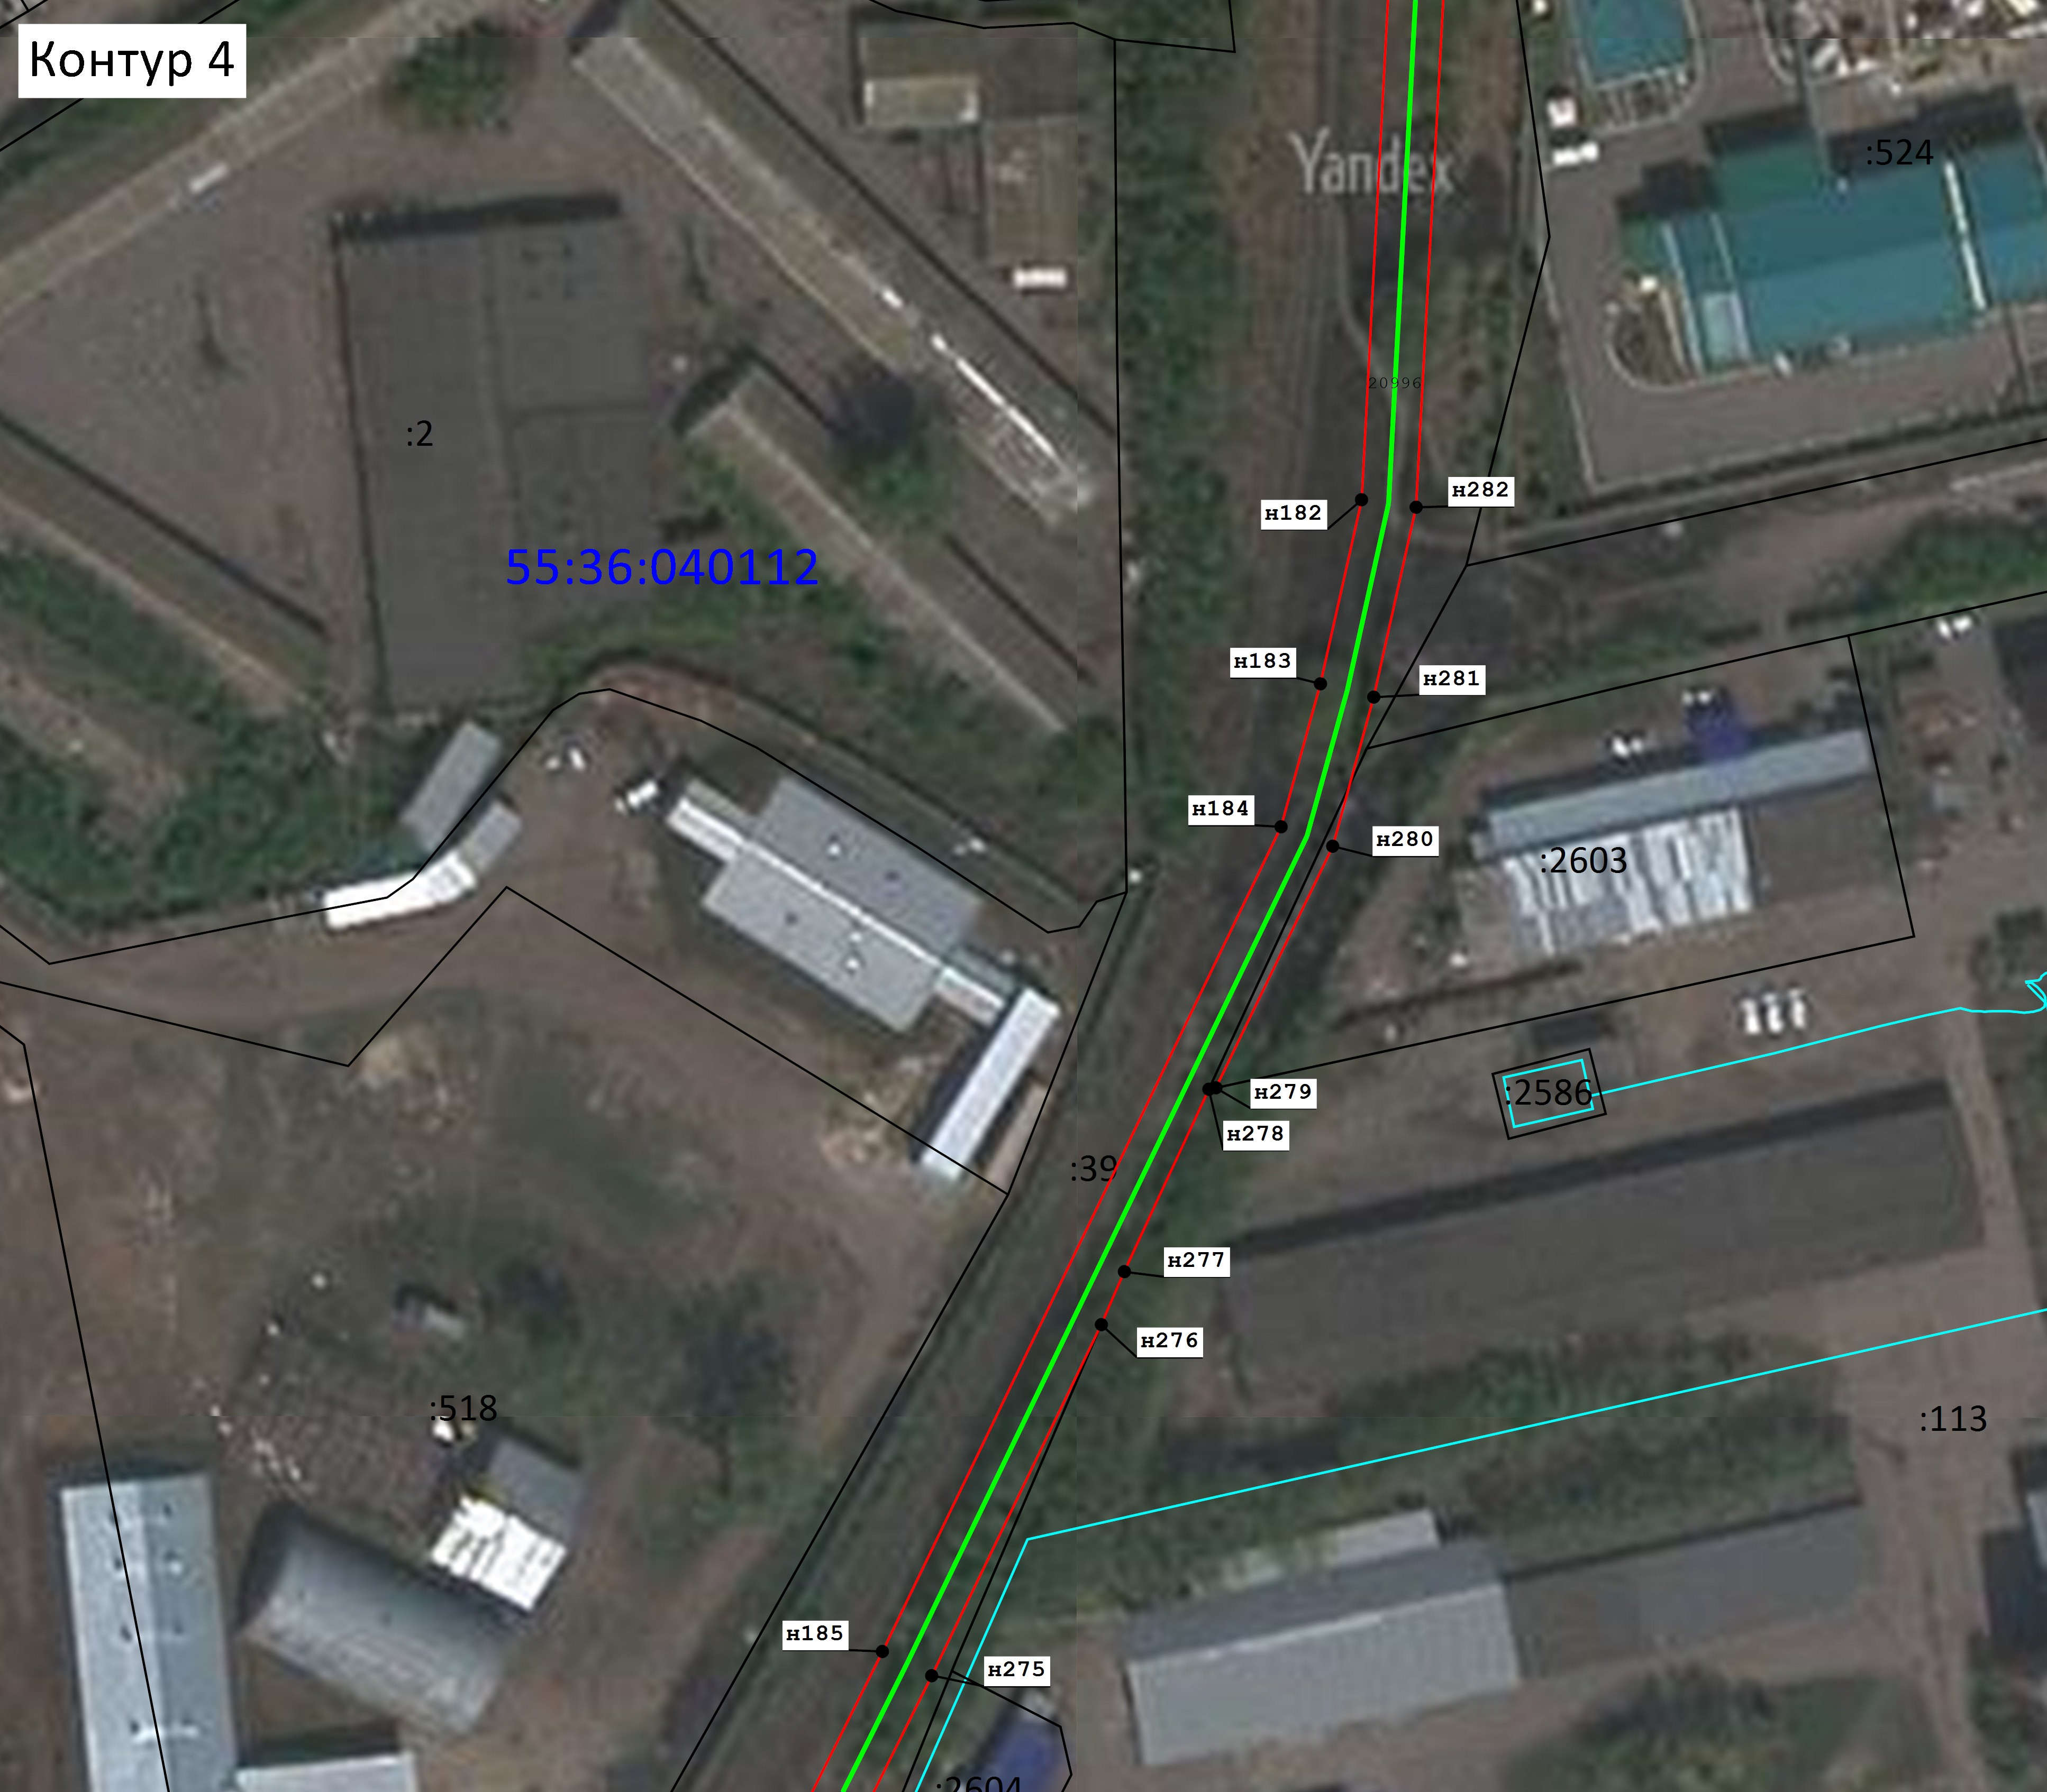Лист 10

Масштаб 1:1 500

Используемые условные знаки и обозначения:
- проектные границы публичного сервитута и характерные точки
55:36:040112 - номер кадастрового квартала по сведениям ЕГРН
- граница кадастрового квартала по сведениям ЕГРН

- номер учтенного земельного участка по сведениям ЕГРН

- граница земельного участка по сведениям ЕГРН

- существующая часть границы контура объекта капитального строительства, имеющиеся в ЕГРН
сведения о которой достаточны для определения ее местоположения
- существующие местоположения инженерного сооружения

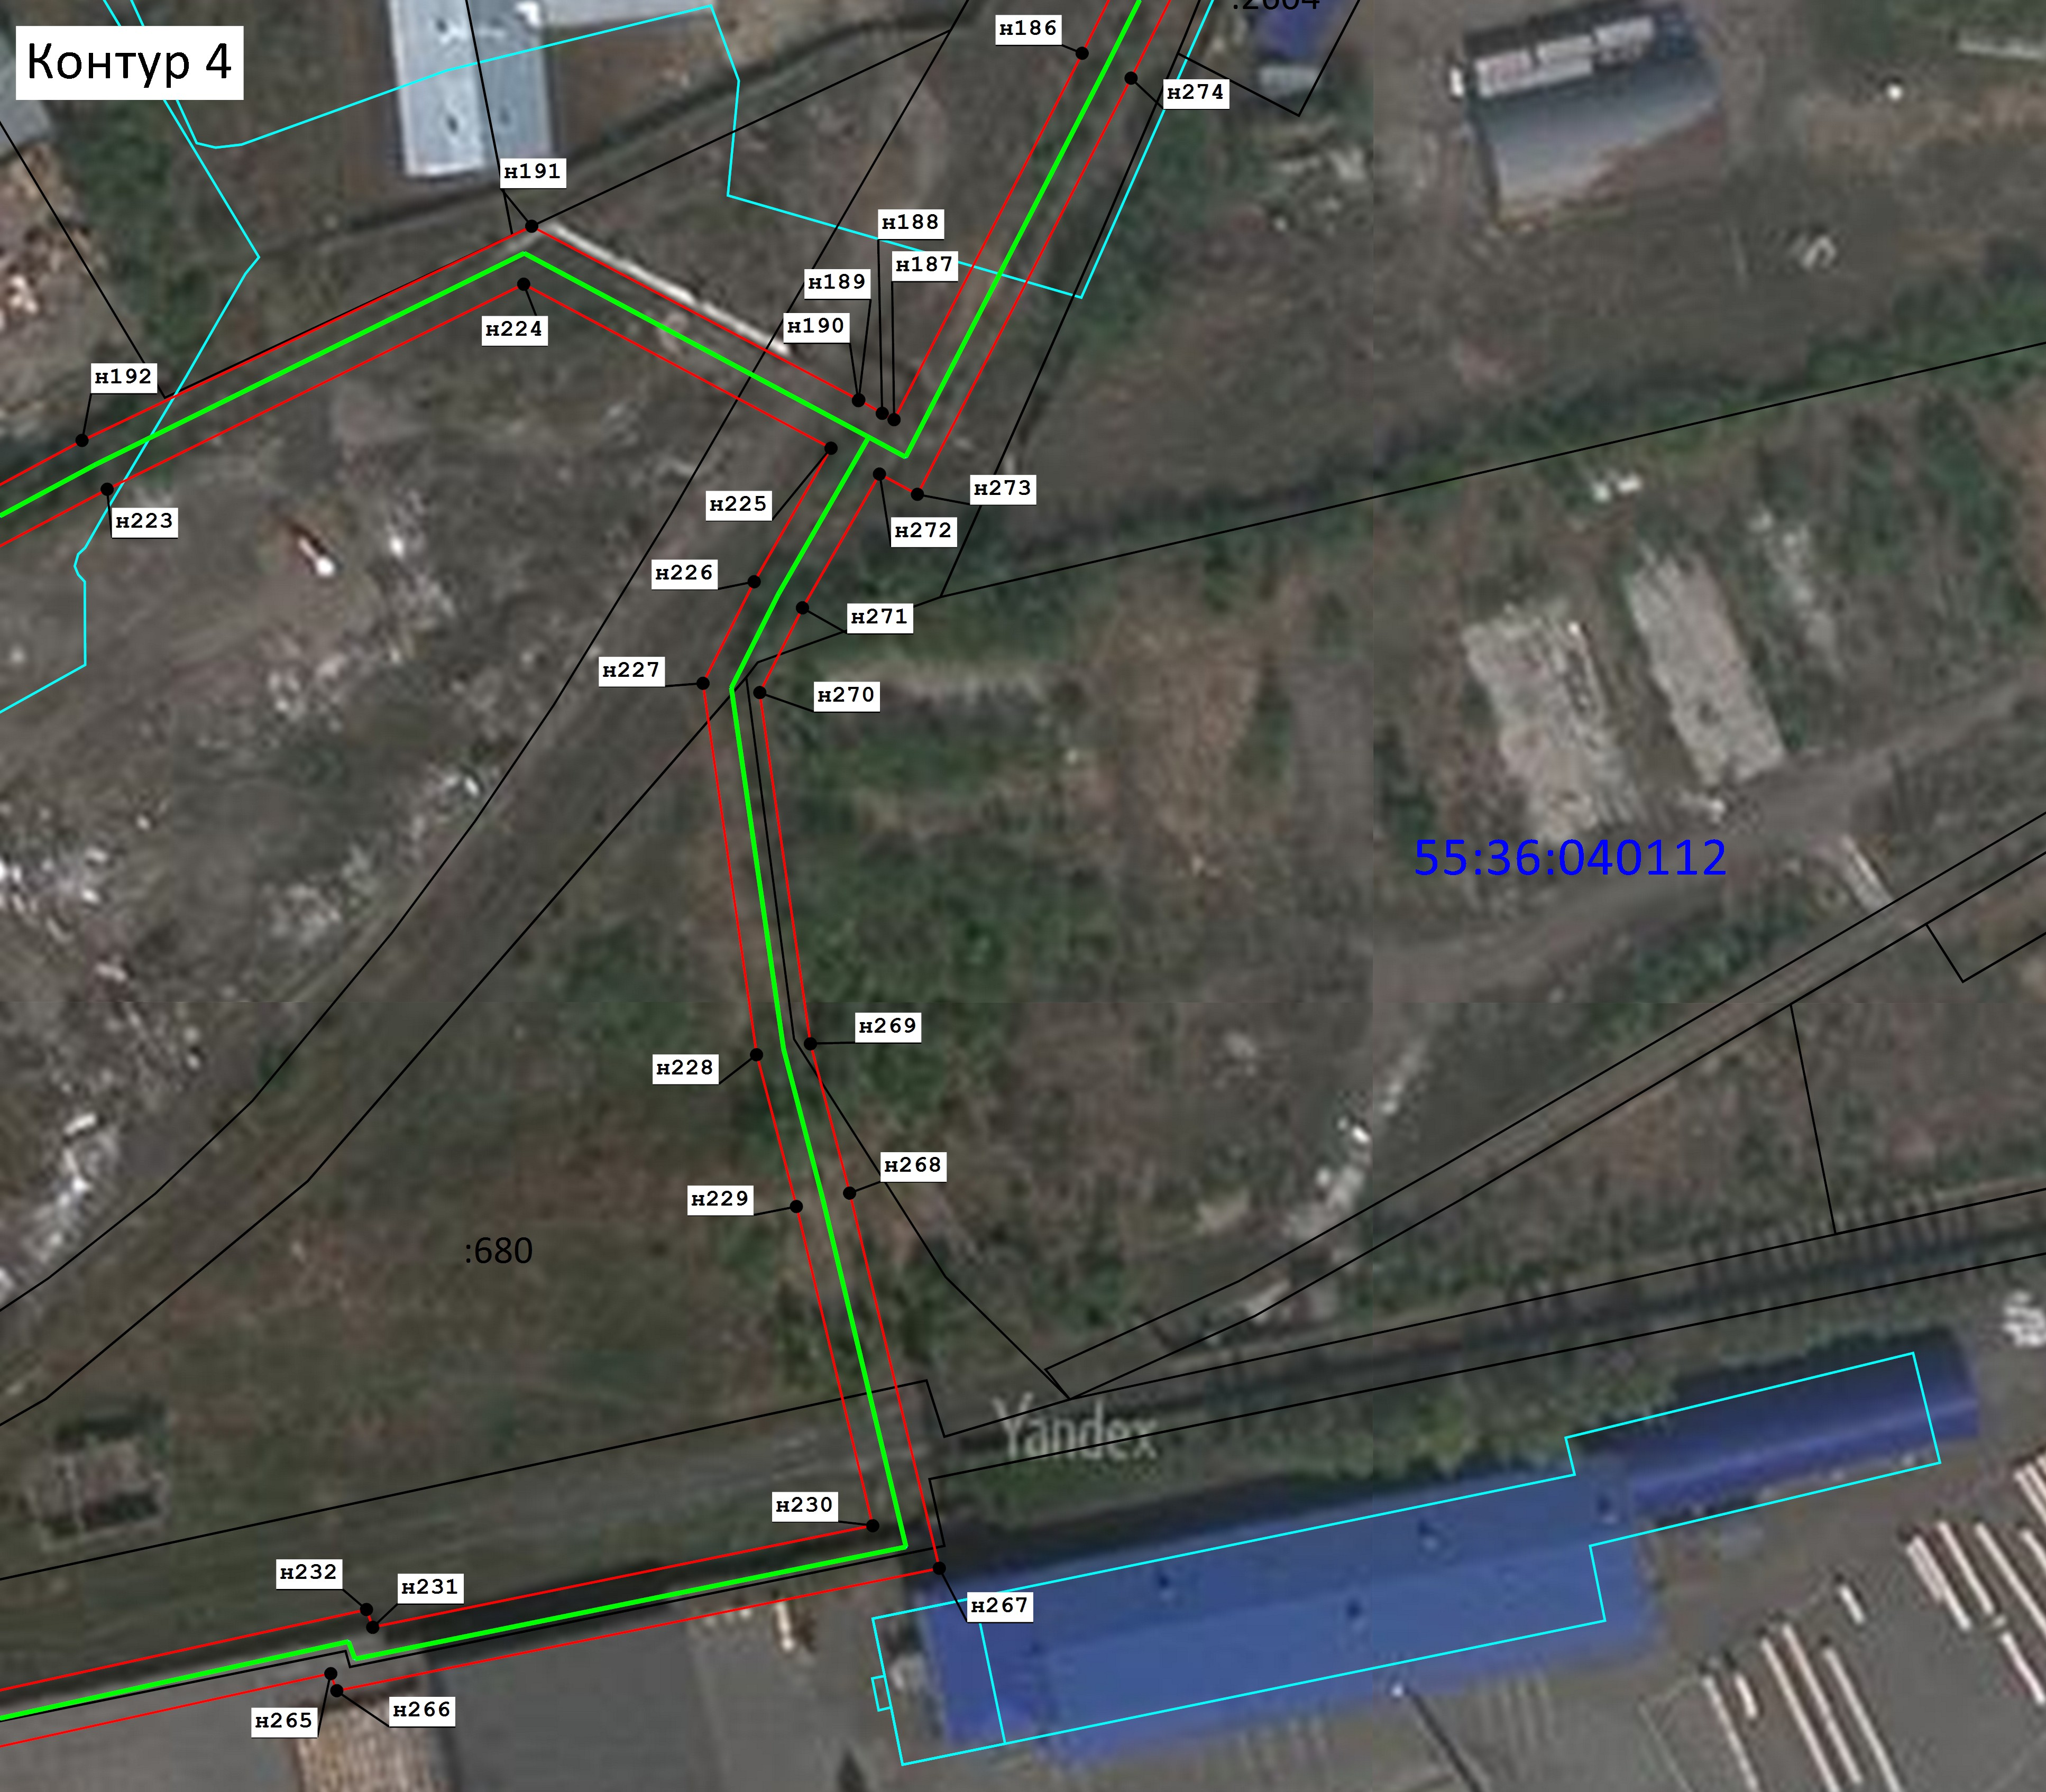
Лист 11

Масштаб 1:1 500

Используемые условные знаки и обозначения:
- проектные границы публичного сервитута и характерные точки
55:36:040112 - номер кадастрового квартала по сведениям ЕГРН
- граница кадастрового квартала по сведениям ЕГРН

- номер учтенного земельного участка по сведениям ЕГРН

- граница земельного участка по сведениям ЕГРН

- существующая часть границы контура объекта капитального строительства, имеющиеся в ЕГРН
сведения о которой достаточны для определения ее местоположения
-существующие местоположения инженерного сооружения

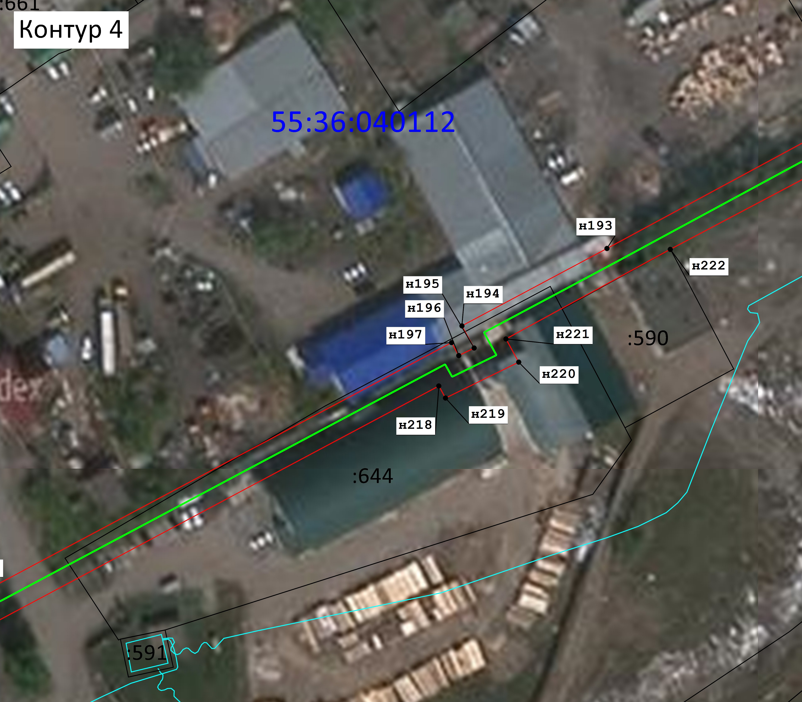
Лист 12

Масштаб 1:1 000

Используемые условные знаки и обозначения:
- проектные границы публичного сервитута и характерные точки
55:36:040112 - номер кадастрового квартала по сведениям ЕГРН
- граница кадастрового квартала по сведениям ЕГРН

- номер учтенного земельного участка по сведениям ЕГРН

- граница земельного участка по сведениям ЕГРН

- существующая часть границы контура объекта капитального строительства, имеющиеся в ЕГРН
сведения о которой достаточны для определения ее местоположения
-существующие местоположения инженерного сооружения

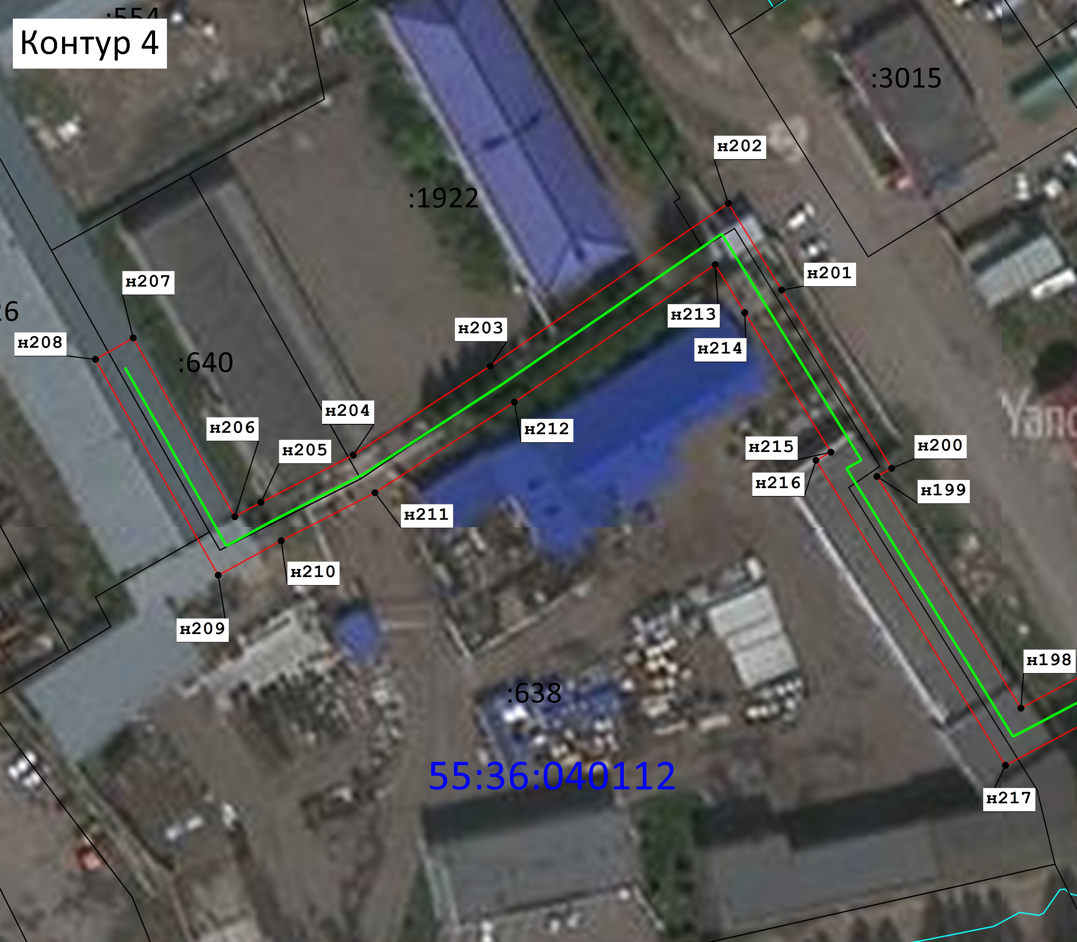Лист 13

Масштаб 1:1 000

Используемые условные знаки и обозначения:
- проектные границы публичного сервитута и характерные точки
55:36:040112 - номер кадастрового квартала по сведениям ЕГРН
- граница кадастрового квартала по сведениям ЕГРН

- номер учтенного земельного участка по сведениям ЕГРН

- граница земельного участка по сведениям ЕГРН

- существующая часть границы контура объекта капитального строительства, имеющиеся в ЕГРН
сведения о которой достаточны для определения ее местоположения
- существующие местоположения инженерного сооружения

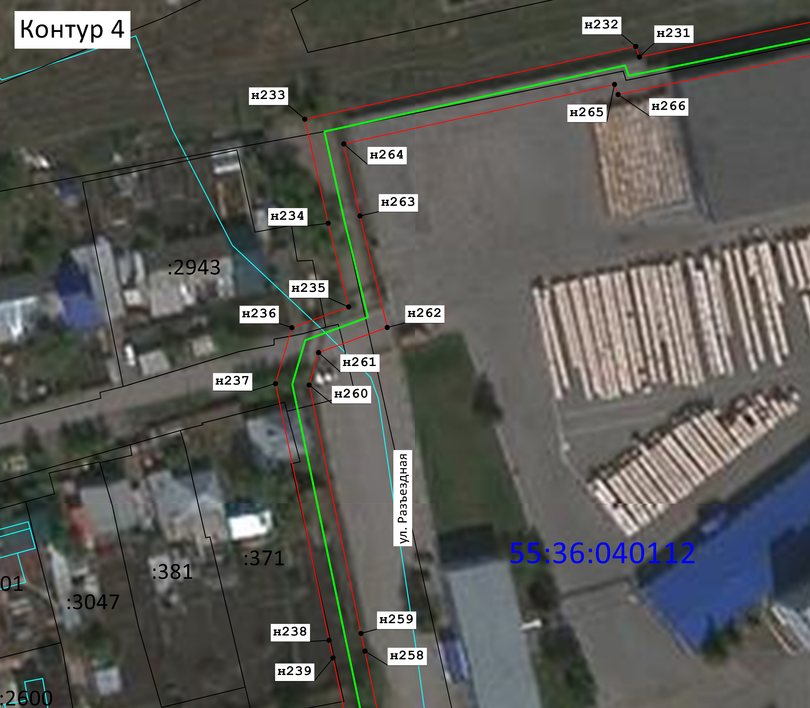Лист 14

Масштаб 1:1 000

Используемые условные знаки и обозначения:
- проектные границы публичного сервитута и характерные точки
55:36:040112 - номер кадастрового квартала по сведениям ЕГРН
- граница кадастрового квартала по сведениям ЕГРН

- номер учтенного земельного участка по сведениям ЕГРН

- граница земельного участка по сведениям ЕГРН

- существующая часть границы контура объекта капитального строительства, имеющиеся в ЕГРН
сведения о которой достаточны для определения ее местоположения
- существующие местоположения инженерного сооружения

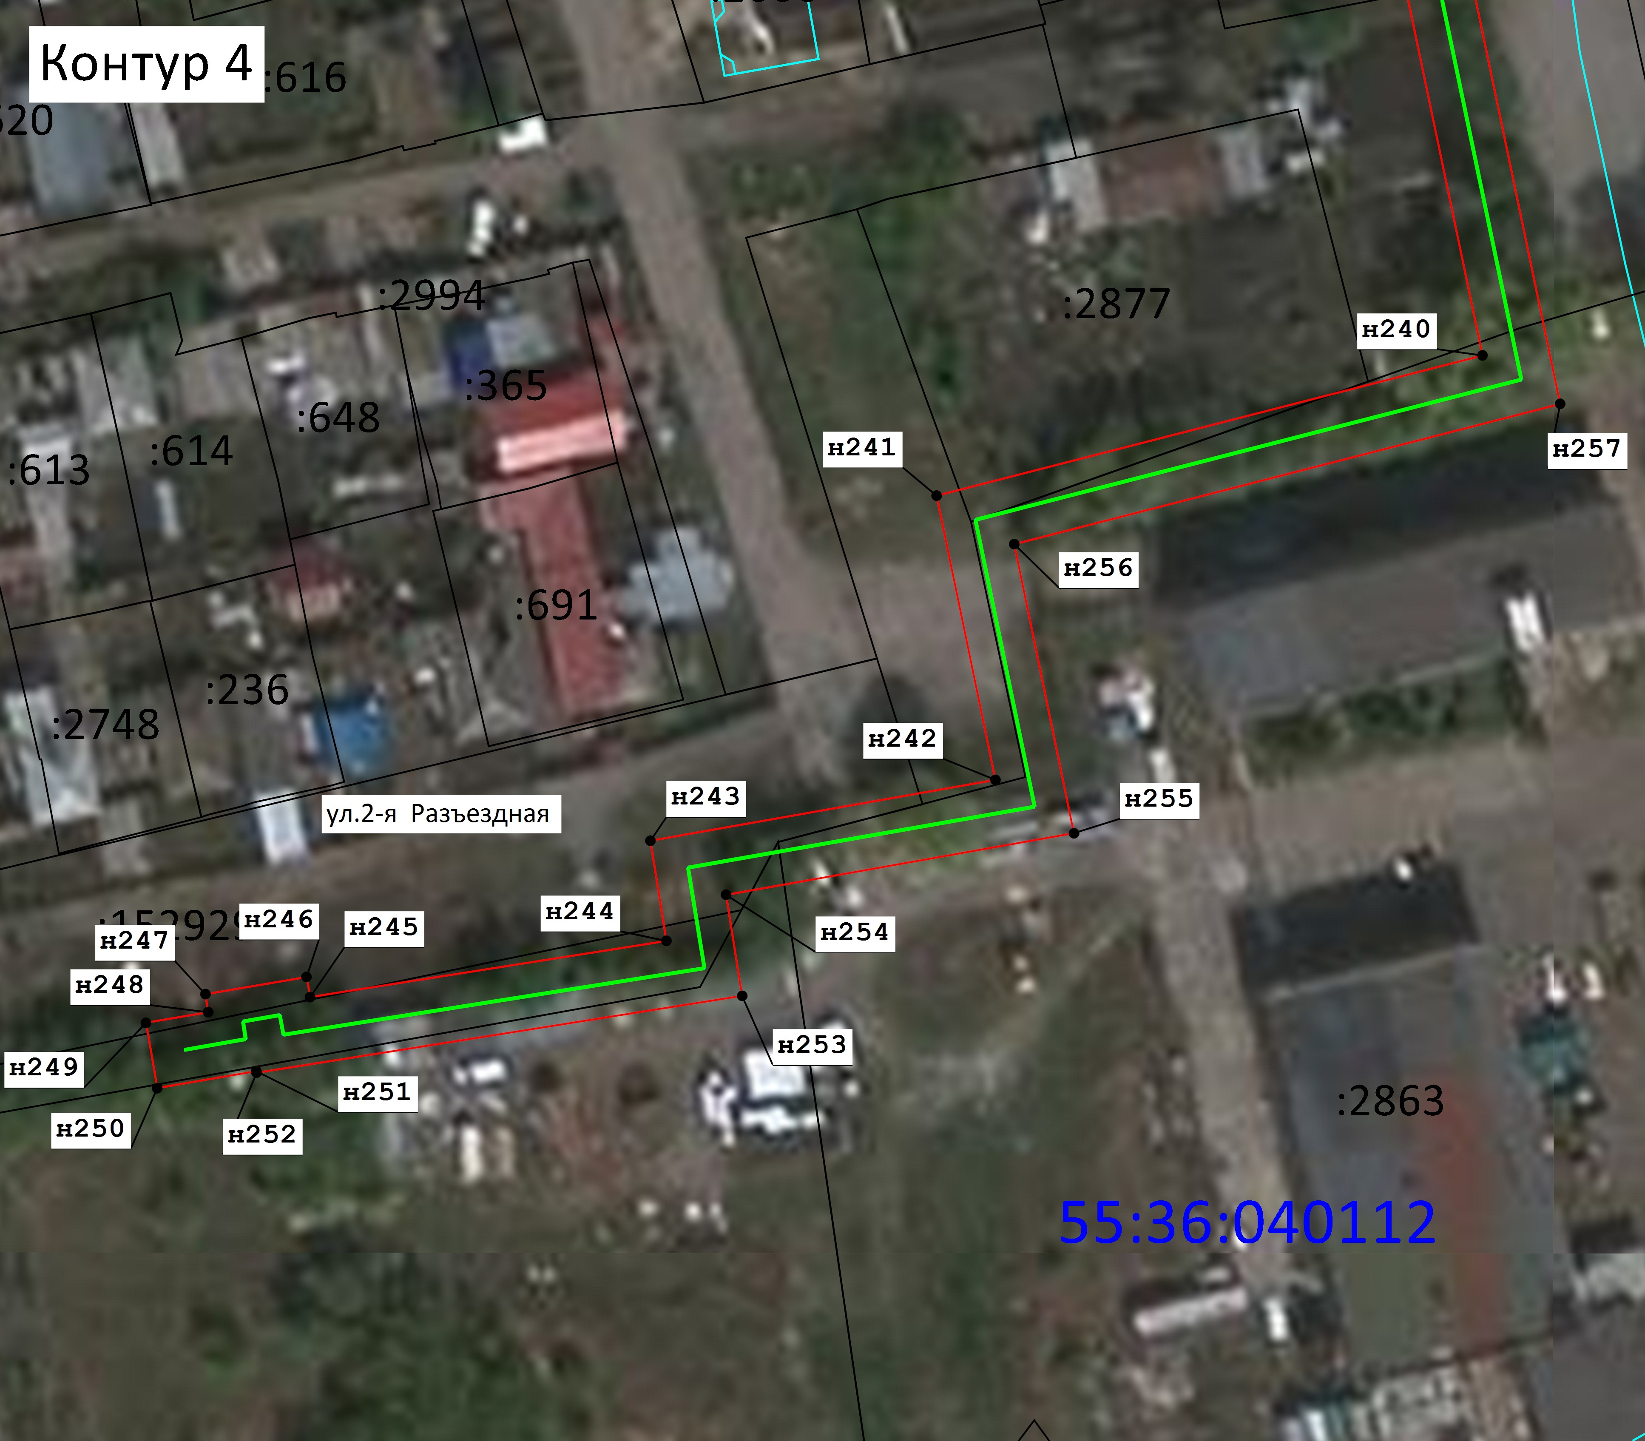Лист 15

Масштаб 1:1 000

Используемые условные знаки и обозначения:
- проектные границы публичного сервитута и характерные точки
55:36:040112 - номер кадастрового квартала по сведениям ЕГРН
- граница кадастрового квартала по сведениям ЕГРН

- номер учтенного земельного участка по сведениям ЕГРН

- граница земельного участка по сведениям ЕГРН

- существующая часть границы контура объекта капитального строительства, имеющиеся в ЕГРН
сведения о которой достаточны для определения ее местоположения
- существующие местоположения инженерного сооружения

Приложение № 2
к постановлению Администрации города Омска
от 29 декабря 2020 года № 802-п

ОПИСАНИЕ ГРАНИЦ
публичного сервитута

№ п/п | Характеристики объекта | Описание характеристик
1 | Местоположение публичного сервитута | Омская область, город Омск, в створе улиц:  16-я Амурская, железнодорожный путь,  21-я Амурская, 27-я Северная
2 | Площадь, кв. м | 26 073 м² ± 56
3 | Иные характеристики объекта | Публичный сервитут устанавливается в целях размещения сетей теплоснабжения, для эксплуатации теплотрассы  (квартал № 5)  Срок установления сервитута – 10 лет
Система координат местная (город Омск)
Метод определения координат характерной точки: картометрический метод
Средняя квадратическая погрешность положения характерной точки (Mt) – 0,1 м
Сведения о характерных точках границ публичного сервитута
Обозначение характерных точек границ | Координаты, м
 | X | Y
Контур № 1
1 | 19 605,38 | 13 180,85
2 | 19 651,07 | 13 178,23
3 | 19 651,05 | 13 177,75
4 | 19 692,25 | 13 173,47
5 | 19 692,66 | 13 176,26
6 | 19 702,87 | 13 175,41
7 | 19 702,68 | 13 172,41
8 | 19 776,50 | 13 164,99
9 | 19 775,80 | 13 158,03
10 | 19 698,21 | 13 165,81
11 | 19 696,18 | 13 166,02
12 | 19 695,26 | 13 166,12
13 | 19 650,70 | 13 170,74
14 | 19 650,70 | 13 170,70
15 | 19 604,89 | 13 173,37
1 | 19 605,38 | 13 180,85
Контур № 2
16 | 19 418,17 | 13 109,97
17 | 19 418,72 | 13 108,04
18 | 19 444,29 | 13 115,15
19 | 19 446,30 | 13 115,74
20 | 19 446,17 | 13 116,25
21 | 19 454,09 | 13 118,13
22 | 19 454,11 | 13 118,06
23 | 19 488,28 | 13 128,17
24 | 19 499,43 | 13 131,72
25 | 19 499,46 | 13 131,57
26 | 19 534,50 | 13 141,53
27 | 19 538,77 | 13 142,77
28 | 19 538,27 | 13 144,33
29 | 19 547,35 | 13 147,17
30 | 19 547,88 | 13 145,41
31 | 19 569,59 | 13 151,70
32 | 19 565,48 | 13 183,11
33 | 19 568,96 | 13 183,17
34 | 19 568,80 | 13 184,78
35 | 19 578,37 | 13 185,69
36 | 19 579,27 | 13 175,21
37 | 19 574,03 | 13 174,86
38 | 19 577,32 | 13 146,54
39 | 19 550,04 | 13 138,34
40 | 19 550,16 | 13 137,96
41 | 19 541,21 | 13 135,21
42 | 19 541,08 | 13 135,64
43 | 19 536,51 | 13 134,27
44 | 19 504,10 | 13 125,15
45 | 19 504,49 | 13 122,33
46 | 19 495,05 | 13 119,15
47 | 19 494,20 | 13 122,31
48 | 19 468,50 | 13 114,68
49 | 19 456,04 | 13 110,84
50 | 19 463,38 | 13 091,11
51 | 19 455,45 | 13 090,29
52 | 19 448,82 | 13 108,66
53 | 19 431,46 | 13 103,81
54 | 19 420,76 | 13 100,93
55 | 19 420,94 | 13 100,31
56 | 19 417,97 | 13 099,52
57 | 19 430,75 | 13 037,07
58 | 19 444,85 | 13 021,97
59 | 19 451,09 | 13 020,15
60 | 19 449,13 | 13 013,43
61 | 19 441,05 | 13 015,79
62 | 19 424,29 | 13 033,73
63 | 19 411,20 | 13 097,70
64 | 19 410,75 | 13 097,58
65 | 19 408,33 | 13 107,34
16 | 19 418,17 | 13 109,97
Контур №3
66 | 19 349,33 | 13 226,32
67 | 19 349,03 | 13 229,40
68 | 19 347,98 | 13 240,46
69 | 19 338,58 | 13 257,04
70 | 19 338,58 | 13 261,24
71 | 19 331,58 | 13 261,24
72 | 19 331,58 | 13 255,20
73 | 19 341,16 | 13 238,30
74 | 19 342,07 | 13 228,74
75 | 19 342,37 | 13 225,65
76 | 19 345,89 | 13 188,89
77 | 19 350,01 | 13 150,85
78 | 19 355,48 | 13 151,42
79 | 19 357,67 | 13 133,62
80 | 19 357,28 | 13 133,56
81 | 19 363,74 | 13 089,55
82 | 19 364,39 | 13 085,05
83 | 19 371,32 | 13 086,06
84 | 19 370,66 | 13 090,56
85 | 19 365,22 | 13 127,72
86 | 19 370,05 | 13 128,48
87 | 19 368,55 | 13 140,01
88 | 19 364,01 | 13 139,41
89 | 19 361,58 | 13 159,10
90 | 19 355,84 | 13 158,50
91 | 19 352,85 | 13 189,55
66 | 19 349,33 | 13 226,32
Контур № 4
92 | 18 953,90 | 13 523,82
93 | 18 976,78 | 13 615,06
94 | 18 979,13 | 13 624,77
95 | 18 997,02 | 13 621,43
96 | 19 029,50 | 13 617,17
97 | 19 036,49 | 13 616,40
98 | 19 134,89 | 13 602,85
99 | 19 163,20 | 13 598,95
100 | 19 163,20 | 13 599,00
101 | 19 166,80 | 13 598,45
102 | 19 170,23 | 13 597,98
103 | 19 170,23 | 13 597,93
104 | 19 188,11 | 13 595,18
105 | 19 239,98 | 13 587,97
106 | 19 258,34 | 13 585,39
107 | 19 263,04 | 13 584,53
108 | 19 344,82 | 13 572,59
109 | 19 344,96 | 13 571,79
110 | 19 383,63 | 13 566,22
111 | 19 395,68 | 13 564,70
112 | 19 497,09 | 13 550,55
113 | 19 507,27 | 13 548,73
114 | 19 571,34 | 13 538,82
115 | 19 587,43 | 13 536,71
116 | 19 588,05 | 13 541,01
117 | 19 658,54 | 13 531,42
118 | 19 660,64 | 13 546,29
119 | 19 709,51 | 13 538,77
120 | 19 707,28 | 13 522,41
121 | 19 734,12 | 13 517,68
122 | 19 751,92 | 13 514,84
123 | 19 748,88 | 13 496,82
124 | 19 753,04 | 13 495,81
125 | 19 751,40 | 13 489,01
126 | 19 740,90 | 13 491,54
127 | 19 743,84 | 13 509,04
128 | 19 732,96 | 13 510,78
129 | 19 699,44 | 13 516,69
130 | 19 701,65 | 13 532,89
131 | 19 666,58 | 13 538,29
132 | 19 664,50 | 13 523,54
133 | 19 593,99 | 13 533,13
134 | 19 593,39 | 13 528,87
135 | 19 573,77 | 13 531,45
136 | 19 571,82 | 13 519,48
137 | 19 559,68 | 13 437,35
138 | 19 561,76 | 13 437,11
139 | 19 560,97 | 13 430,16
140 | 19 551,70 | 13 431,21
141 | 19 564,90 | 13 520,56
142 | 19 566,84 | 13 532,44
143 | 19 506,13 | 13 541,83
144 | 19 495,99 | 13 543,63
145 | 19 394,76 | 13 557,76
146 | 19 382,69 | 13 559,28
147 | 19 345,04 | 13 564,71
148 | 19 344,28 | 13 557,82
149 | 19 342,14 | 13 538,53
150 | 19 344,14 | 13 538,26
151 | 19 342,71 | 13 527,22
152 | 19 332,50 | 13 528,57
153 | 19 333,93 | 13 539,61
154 | 19 335,20 | 13 539,44
155 | 19 337,32 | 13 558,60
156 | 19 338,20 | 13 566,48
157 | 19 261,92 | 13 577,63
158 | 19 257,22 | 13 578,47
159 | 19 239,01 | 13 581,03
160 | 19 187,10 | 13 588,26
161 | 19 169,38 | 13 590,98
162 | 19 169,25 | 13 589,76
163 | 19 162,29 | 13 529,34
164 | 19 161,18 | 13 529,34
165 | 19 159,71 | 13 515,67
166 | 19 155,49 | 13 475,40
167 | 19 159,73 | 13 474,62
168 | 19 158,25 | 13 465,04
169 | 19 154,20 | 13 465,32
170 | 19 141,47 | 13 375,35
171 | 19 141,00 | 13 371,10
172 | 19 141,09 | 13 371,09
173 | 19 140,61 | 13 367,66
174 | 19 140,23 | 13 364,23
175 | 19 140,14 | 13 364,24
176 | 19 140,13 | 13 364,15
177 | 19 136,70 | 13 364,63
178 | 19 133,27 | 13 365,01
179 | 19 133,28 | 13 365,10
180 | 19 079,21 | 13 372,61
181 | 19 027,62 | 13 379,81
182 | 18 950,04 | 13 375,68
183 | 18 926,58 | 13 370,44
184 | 18 908,36 | 13 365,42
185 | 18 803,26 | 13 314,59
186 | 18 778,43 | 13 302,17
187 | 18 731,74 | 13 278,18
188 | 18 732,54 | 13 276,66
189 | 18 734,26 | 13 273,68
190 | 18 734,16 | 13 273,63
191 | 18 756,38 | 13 231,95
192 | 18 729,09 | 13 174,59
193 | 18 705,42 | 13 130,75
194 | 18 688,64 | 13 099,30
195 | 18 683,84 | 13 101,94
196 | 18 682,20 | 13 098,60
197 | 18 685,01 | 13 097,04
198 | 18 628,54 | 12 990,92
199 | 18 665,98 | 12 967,66
200 | 18 667,29 | 12 970,05
201 | 18 696,12 | 12 952,27
202 | 18 710,11 | 12 943,64
203 | 18 683,82 | 12 905,20
204 | 18 669,41 | 12 883,04
205 | 18 661,76 | 12 868,13
206 | 18 659,46 | 12 863,92
207 | 18 688,36 | 12 847,49
208 | 18 684,90 | 12 841,41
209 | 18 650,02 | 12 861,24
210 | 18 655,58 | 12 871,41
211 | 18 663,35 | 12 886,56
212 | 18 678,00 | 12 909,08
213 | 18 700,19 | 12 941,54
214 | 18 692,44 | 12 946,31
215 | 18 669,89 | 12 960,21
216 | 18 668,58 | 12 957,80
217 | 18 619,28 | 12 988,42
218 | 18 675,61 | 13 094,26
219 | 18 673,00 | 13 095,72
220 | 18 680,78 | 13 111,60
221 | 18 685,80 | 13 108,84
222 | 18 705,24 | 13 144,49
223 | 18 722,87 | 13 177,80
224 | 18 749,00 | 13 230,93
225 | 18 728,09 | 13 270,13
226 | 18 711,08 | 13 260,33
227 | 18 698,14 | 13 253,81
228 | 18 650,80 | 13 260,63
229 | 18 631,47 | 13 265,72
230 | 18 590,79 | 13 275,45
231 | 18 577,84 | 13 211,67
232 | 18 580,10 | 13 210,87
233 | 18 564,46 | 13 139,79
234 | 18 542,08 | 13 144,82
235 | 18 524,10 | 13 149,22
236 | 18 519,63 | 13 137,01
237 | 18 507,60 | 13 133,52
238 | 18 452,42 | 13 145,01
239 | 18 448,62 | 13 145,85
240 | 18 401,02 | 13 155,81
241 | 18 386,20 | 13 098,08
242 | 18 356,17 | 13 104,29
243 | 18 349,74 | 13 067,80
244 | 18 339,17 | 13 069,49
245 | 18 333,22 | 13 031,80
246 | 18 335,35 | 13 031,41
247 | 18 333,54 | 13 020,74
248 | 18 331,63 | 13 021,02
249 | 18 330,49 | 13 014,44
250 | 18 323,60 | 13 015,63
251 | 18 325,40 | 13 026,11
252 | 18 325,24 | 13 026,14
253 | 18 333,35 | 13 077,51
254 | 18 344,04 | 13 075,80
255 | 18 350,53 | 13 112,61
256 | 18 381,08 | 13 106,28
257 | 18 395,90 | 13 164,03
258 | 18 450,09 | 13 152,69
259 | 18 453,88 | 13 151,85
260 | 18 507,32 | 13 140,72
261 | 18 514,27 | 13 142,75
262 | 18 519,68 | 13 157,50
263 | 18 543,68 | 13 151,64
264 | 18 559,14 | 13 148,17
265 | 18 571,94 | 13 206,33
266 | 18 569,76 | 13 207,09
267 | 18 585,37 | 13 283,95
268 | 18 633,17 | 13 272,50
269 | 18 652,20 | 13 267,51
270 | 18 696,96 | 13 261,05
271 | 18 707,76 | 13 266,49
272 | 18 724,80 | 13 276,31
273 | 18 722,22 | 13 281,16
274 | 18 775,26 | 13 308,41
275 | 18 800,18 | 13 320,87
276 | 18 844,91 | 13 342,51
277 | 18 851,67 | 13 345,44
278 | 18 874,91 | 13 356,22
279 | 18 875,10 | 13 357,11
280 | 18 905,88 | 13 372,00
281 | 18 924,88 | 13 377,24
282 | 18 949,08 | 13 382,64
283 | 19 021,07 | 13 386,47
284 | 19 021,07 | 13 391,55
285 | 19 033,39 | 13 391,35
286 | 19 033,69 | 13 386,03
287 | 19 080,17 | 13 379,55
288 | 19 134,06 | 13 372,06
289 | 19 134,53 | 13 376,23
290 | 19 148,15 | 13 472,51
291 | 19 152,75 | 13 516,41
292 | 19 154,88 | 13 536,34
293 | 19 156,05 | 13 536,34
294 | 19 162,29 | 13 590,53
295 | 19 162,45 | 13 591,99
296 | 19 133,93 | 13 595,91
297 | 19 035,63 | 13 609,46
298 | 19 028,66 | 13 610,21
299 | 18 995,92 | 13 614,51
300 | 18 984,37 | 13 616,67
301 | 18 983,58 | 13 613,38
302 | 18 960,12 | 13 519,84
303 | 18 954,50 | 13 515,33
304 | 18 954,29 | 13 513,06
305 | 18 949,40 | 13 513,59
306 | 18 942,88 | 13 514,28
307 | 18 943,39 | 13 519,48
308 | 18 943,90 | 13 524,53
309 | 18 951,59 | 13 523,61
310 | 18 953,37 | 13 523,40
92 | 18 953,90 | 13 523,82

